АНО ДПО «Корпоративный университет Сбербанка

**Курсовая работа**

Курс: Школа Quality Assurance (Поток 2, 2021)

Вариант работы: 2

Бессарабовой (Уткиной) Ольги Сергеевны

2021 г.

Оглавление

Проект UI: 8

Проект API: 8

Среда: 8

Устройство: 8

Часть 1.1 UI – тестирование. 9

а. Функциональное тестирование. 9

Форма авторизации. 9

[FUNC01] Авторизация с валидными номером телефона  9

[FUNC02] Авторизация с валидными адресом электронной почты  9

[FUNC03] Контроль работоспособности кнопки «Зарегистрируйтесь» в форме для авторизации  9

[FUNC04] Контроль доступности поля для ввода поля для ввода эл.почты или телефона в форме для авторизации 10

[FUNC05] Контроль возможности закрытия формы авторизации кнопкой «Закрыть»  10

[FUNC06] Контроль поведения страницы для авторизации/регистрации при обновлении страницы  11

[FUNC07] Проверка работы кнопки соглашения/отказа от актуальных предложений в соответствии с правилами рассылок в форме для авторизации 11

[FUNC08] Проверка возможности вставить данные из буфера обмена в поле для ввода номера телефона или эл.почты формы для авторизации  12

[FUNC09] Контроль первой авторизации пользователя через «Вконтакте» на новом устройстве  12

[FUNC10] Проверка первой авторизации пользователя через «Facebook» на новом устройстве 12

[FUNC11] Проверка первой авторизации пользователя через «Google» на новом устройстве  13

[FUNC12] Контроль первой авторизации пользователя через «Twitter» на новом устройстве 14

[FUNC13] Проверка первой авторизации пользователя через «СберID»на новом устройстве  15

[FUNC14] Проверка возможности авторизации при регистрации с ранее использованным номером телефона для регистрации  16

[FUNC15] Авторизация c некорректным адресом эл.почты  16

[FUNC16] Авторизация с некорректным номером телефона  17

[FUNC17] Авторизация с пустым значением в поле «Электронная почта или телефон»  17

[FUNC18] Авторизация по номеру телефона для несуществующей учетной записи  17

[FUNC19] Авторизация по номеру телефона без кода страны  17

[FUNC20] Авторизация с российским номером телефона с лишним символом  18

[FUNC21] Авторизация с данными, включающие пробелы  18

[FUNC22] Контроль поведения формы при авторизации при вводе большого количества символов в поле для телефона и эл. почты  18

Форма регистрации. 19

[FUNC23] Регистрация нового пользователя по валидному адресу электронной почты  19

[FUNC24] Регистрация нового пользователя по валидному номеру телефона  19

[FUNC25] Контроль доступности для ввода поля для ввода эл.почты или телефона в форме для регистрации 20

[FUNC26] Проверка возможности вставить данные из буфера обмена в поле для номера телефона или эл.почты формы для регистрации  20

[FUNC27] Регистрация нового пользователя через соц.сеть «Вконтакте»  20

[FUNC28] Регистрация нового пользователя через соц.сеть «Facebook»  21

[FUNC29] Регистрация нового пользователя через «Google»  21

[FUNC30] Регистрация нового пользователя через «Twitter»  22

[FUNC31] Регистрация нового пользователя через «СберID»  23

[FUNC32] Контроль возможности закрытия формы регистрации кнопкой «Закрыть»  24

[FUNC33] Проверка работы кнопки соглашения/отказа от актуальных предложений в соответствии с правилами рассылок в форме для регистрации  24

[FUNC34] Контроль работоспособности гиперссылки отправки кода из смс(«Отправить новый») при пропуске времени для ввода кода при регистрации пользователя по номеру телефона 25

[FUNC35] Регистрация с пустым значением в поле «Электронная почта или телефон»  25

[FUNC36] Регистрация с недопустимыми символами в поле «Электронная почта или телефон»  26

[FUNC37] Регистрация с номером телефона, ранее зарегистрированным в системе  26

[FUNC38] Регистрация с эл.почтой, ранее зарегистрированной в системе  27

[FUNC39] Контроль возможности регистрации по номеру телефона при вводе неверного кода(3 раза) из смс  27

b. Тестирование безопасности 28

[SECUR01] Контроль получения смс кода с паролем при авторизации по номеру телефона  28

[SECUR02] Контроль наличия безопасного соединения  29

[SECUR03] Контроль наличия сертификата безопасности  29

[SECUR04] Контроль сокрытия пароля при авторизации по эл.почте  29

[SECUR005] Проверка возможности сокрытия пароля, вставленного из буфера обмена при авторизации по эл.почте  30

[SECUR06] Проверка возможности сокрытия пароля, вставленного из буфера обмена при регистрации по эл.почте  30

[SECUR07] Проверка возможности сокрытия/показа пароля при нажатии на иконку «глаза»  30

[SECUR08] Контроль наличия блокировки авторизации по номеру телефона при подозрительной активности  31

[SECUR09] Контроль невозможности авторизации по СберID при временной блокировке авторизации по номеру телефона  31

[SECUR10] Контроль возможности авторизации по эл.почте с некорректным паролем  32

[SECUR11] Контроль возможности авторизации по эл.почте с пустым паролем  32

[SECUR12] Контроль возможности авторизации по номеру телефона с некорректным кодом смс  32

[SECUR13] Контроль получения уведомления о превышении количества попыток ввода кода из смс при авторизации по номеру телефона с некорректным кодом  33

[SECUR14] Контроль возможности авторизации по номеру телефона при получении смс кода и вводе его при прошествии времени для ввода  33

c. Тестирование удобства использования 34

[USABIL01] Контроль соответствия текстовых данных требованиям в форме для авторизации  34

[USABIL02] Контроль соответствия текстовых данных требованиям в форме для регистрации  34

[USABIL03] Контроль отображения формы авторизации/регистрации при уменьшенном разрешении экрана в 2 раза  34

[USABIL04] Проверка возможности перенаправления на стороннюю API в форме для авторизации  34

[USABIL05] Проверка возможности перенаправления на стороннюю API в форме для регистрации  35

[USABIL06] Контроль работоспособности гиперссылки «Пользовательское соглашение» в форме для авторизации пользователя  35

[USABIL07] Контроль работоспособности гиперссылки «Пользовательское соглашение» в форме для регистрации пользователя  35

[USABIL08] Контроль работоспособности гиперссылки «Политика конфиденциальности» в форме для авторизации пользователя  36

[USABIL09] Контроль работоспособности гиперссылки «Политика конфиденциальности» в форме для регистрации пользователя  36

[USABIL10] Контроль работоспособности гиперссылки «Политикой конфиденциальности» в форме для авторизации пользователя  36

[USABIL11] Контроль работоспособности гиперссылки «Политикой конфиденциальности» в форме для регистрации пользователя  36

[USABIL12] Контроль работоспособности гиперссылки «Правилами рассылок» в форме для авторизации пользователя  37

[USABIL13] Контроль работоспособности гиперссылки «Правилами рассылок» в форме для регистрации пользователя  37

[USABIL14] Возможность нажать кнопку «Продолжить» клавишей «Enter» вводе в поле для ввода дынных эл.почты/мобильного телефона в форме для авторизации  37

[USABIL15] Возможность нажать кнопку «Войти» клавишей «Enter» при вводе кода из смс при авторизации по номеру телефона  38

[USABIL16] Контроль отсутствия ошибок орфографических, грамматических в форме для регистрации  38

[USABIL17] Контроль отсутствия ошибок орфографических, грамматических в форме для авторизации  38

[USABIL18] Контроль возможности редактировать код, полученный из смс в форме для авторизации пользователя  38

d. Тестирование локализации и интернационализации 39

[LOCAL01] Контроль адаптации формата мобильного номера телефона под российский формат в поле для ввода окна авторизации  39

[LOCAL02] Контроль адаптации формата мобильного номера телефона под российский формат в поле для ввода окна регистрации 39

[LOCAL03] Проверка возможности регистрации с иностранным номером телефона  39

[LOCAL04] Контроль возможности перевода страницы в браузере  40

[LOCAL05] Контроль корректного отображения формы авторизации при языке браузера «Английский»  40

[LOCAL06] Контроль корректного отображения формы регистрации при языке браузера «Английский»  40

[LOCAL07] Контроль наличия документа «Пользовательского соглашение» на английском языке при переходе к документу из формы авторизации  40

[LOCAL08] Контроль наличия документа «Политика конфиденциальности» на английском языке при переходе к документу из формы авторизации  41

[LOCAL09] Контроль наличия документа «Правила рассылок» на английском языке при переходе к документу из формы авторизации  41

Часть1.2 Отчет о дефектах. UI. 41

[BUG01] Неработоспособность кнопки «Enter» при вводе кода из смс при авторизации по номеру телефона 41

[BUG02] Невозможность авторизоваться но номеру телефона формата 9хх ххх хх хх 42

[BUG03] Отсутствие блокировки для входа через «СберID» при блокировке по номеру телефона в связи с большим количеством попыток входа 42

[BUG04] Невозможность удалить код из смс клавишей «Delete» в форме для авторизации по смс 43

[BUG05] Мигает графика при согласии/отказе об информировании о новинках и актуальных предложениях в форме для авторизации 43

Часть1.3 Анализ данных в DevTools 44

a. Ошибки консоли 44

[CONS01] Блокировка доступ для загрузки ресурса(пропущен хедер) https://online.sberbank.ru/CSAFront/api/oidc/sbid?client_id=f843788c-6474-41bb-9d83-ca5b70bf5fec из источника https://okko.tv при открытии страницы авторизации 44

[CONS02] 400 код ответа get запроса при открытии формы для авторизации 44

[CONS03] Ошибка при отображении элементов при открытии страницы авторизации 45

b. Скорость загрузки контента 45

Отчет со вкладкой «Network» 45

Отчет в «PageSpeed Insights» 45

Отчет «Performance» 46

2. API тестирование 46

Тип запроса: Get. 46

[API01] Контроль возможности поиска ранее созданного заказа по ID  46

[API02] Контроль возможности поиска заказа с количеством символов в номере 64  47

[API03] Контроль возможности получения карты кодов состояния  47

[API04] Контроль возможности найти несуществующий заказ с отрицательным номером 48

[API05] Контроль возможности поиска заказа с недопустимыми символами в номере  48

[API06] Контроль возможности поиска заказа с количеством символов в номере 65  48

Тип запроса: Post. 49

[API07] Проверка возможности создания заказа с валидными данными  49

[API08] Проверка возможности создания заказа при значении PetID и количество питомцев с количеством цифр в значении 64  49

[API09] Проверка создания заказа со статусом approved 50

[API10] Создание заказа со статусом delivered  50

[API11] Проверка создания заказа с пустым телом  51

[API12] Контроль возможности создания заказа с отсутствующем статусом заказа  51

[API13] Контроль возможности создания заказа с ошибкой синтаксиса тела  52

[API14] Проверка возможности создания заказа при значении PetID, количество питомцев с количеством цифр в значении 65  52

[API15] Проверка возможности создания заказа при указании даты в формате (дд месяц ГГГГ) в теле запроса параметра shipDate  53

[API16] Проверка возможности создания заказа со статусом заказа на кириллице  53

[API17] Контроль возможности создать заказ с отсутствующим параметром «complete» 54

[API18] Контроль возможности создать заказ параметром «quantity» с количеством цифр 33  54

Тип запроса: Delete. 55

[API19] Проверка удаления сформированного заказа 55

[API20] Контроль возможности удалить несуществующий заказ с отрицательным значением  55

[API21] Контроль возможности удалить несуществующий заказ c количеством символов 65  56

[API22] Контроль возможности удалить несуществующий заказ c количеством символов 64 56

[API23] Контроль возможности удалить заказ с пустым значением в номере заказа  57

Часть 2.1 Отчет о дефектах. API. 57

[BUGAPI01] Некорректное значение параметра «message» в ответе от сервера при поиске заказа с количеством символов в номере 64 57

[BUGAPI02] Некорректное значение параметра «message», статус код в ответе сервера при поиске товара с отрицательным значением 57

[BUGAPI03] Некорректный ответ сервера при поиске товара с недопустимыми символами в номере заказа 58

[BUGAPI04] Некорректный параметр «message», статус код в ответе сервера при поиске заказа с количеством символов в номере 65 58

[BUGAPI05] Некорректный ответ сервера, статус код при создании заказа со значением PetID, количество питомцев с количеством цифр в значении по 64 59

[BUGAPI06] Некорректный ответ сервера(параметр «message») при создании заказа с синтаксической ошибкой в теле запроса 59

[BUGAPI07] Некорректный ответ сервера, статус код при создании заказа со значением PetID, количество питомцев с количеством цифр в значении по 65 60

[BUGAPI08] Некорректный ответ сервера, статус код при создании заказа с параметром «shipDate» в формате «ДД Месяц ГГГГ» в теле запроса 60

[BUGAPI09] Некорректный параметр ответа при создании заказа со статусом заказа на кириллице 61

[BUGAPI10] Некорректный ответ сервера, статус код при создании заказа с количеством цифр 33 в параметре «quantity» 61

[BUGAPI11] Некорректный ответ сервера, статус код при удалении несуществующего заказа с отрицательным значением 62

[BUGAPI12] Некорректный параметр «message» в ответе сервера, статус код при удалении несуществующего заказа с количеством цифр 65 62

[BUGAPI13] Некорректный параметр «message» в ответе сервера при удалении несуществующего заказа с количеством цифр 64 62

[BUGAPI14] Неверный ответ сервера, статус код при попытке удаления заказа без указания номера заказа 63

Часть 3. Домашние задания 63

Задание №1. Треугольники 63

Задание №2. Чек листы. 68

Задание №3. Тестирование требований 69

Задание №4. Тест кейсы. Users. 70

Задание №5. Okko 70

Задание №6. Баг-репорт. 73

Задание №7. Postman. 73

Задание №8. Авторизация Сбермаркет. 75

Задание №9. DevTools. 75

Задание №10. Сбераптека, тестирование мобильного приложения. 75

Задание №11. Postman. Автотесты. Открытое API. 82

Задание №12. Запросы SQL. Часть1. 82

Задание №13. Запросы SQL. Часть 2. 83

# Проект UI:

|  |  |
| --- | --- |
| Ресурс | [okko.tv](https://okko.tv) |
| Раздел | [Авторизация](https://okko.tv/login) |

# Проект API:

|  |  |
| --- | --- |
| Ресурс | <https://petstore.swagger.io/#/> |
| Раздел | [Store](https://okko.tv/login) |

# Среда:

|  |  |
| --- | --- |
| ОС | Windows 10 x 64 |
| Браузер | Google Chrome (96.0.4664.45) |

# Устройство:

|  |  |
| --- | --- |
| Процессор | Intel® Core™ i7-4510U CPU @ 2.00GHz |
| Оперативная память | 16,0 ГБ |

# Часть 1.1 UI – тестирование.

## а. Функциональное тестирование.

## Форма авторизации.

### [FUNC01] Авторизация с валидными номером телефона

Критичность: Критический

Предварительные условия:

* Открыта страница <https://okko.tv/login>
* Пользователь не авторизирован
* Поле ввода почты/номер телефона доступно
* Открыта форма для авторизации

|  |  |  |
| --- | --- | --- |
| **Шаг** | **Тестовые данные** | **Ожидаемый результат** |
| 1- Ввести номер телефона в поле | 89882507976 | Номер вводится в формате +7(ххх) ххх хх хх |
| 2- Нажать на кнопку «Продолжить» |  | Кнопка «Продолжить активна, открывается форма для подтверждения кода по смс |
| 3- Приходит код на ранее введенный номер телефона |  | Код приходит на номер телефона в формате целочисленных цифр ххххх |
| 4- Ввести полученный код в поле для ввода | ххххх | Кнопка «Войти» становится активной (подсвечивается синим цветом) |
| 5- Нажать на кнопку «Войти» |  | Открывается главная страница ресурса. В хедере(справа) имеется надпись «Профиль» |

### [FUNC02] Авторизация с валидными адресом электронной почты

Критичность: Значительный

Предварительные условия:

* Открыта страница <https://okko.tv/login>
* Пользователь не авторизирован
* В профиле пользователя указан адрес эл.почты
* Поле для ввода номера телефона/эл.почты доступно
* Открыто поле для авторизации

|  |  |  |
| --- | --- | --- |
| **Шаг** | **Тестовые данные** | **Ожидаемый результат** |
| 1- Ввести адрес эл.почты | utkinaos@list.ru | Поле доступно для ввода |
| 2- Нажать кнопку «Продолжить» |  | Кнопка активна. Открывается форма для ввода пароля. |
| 3- Ввести пароль | 73731010Utkina | Пароль вводится скрытыми символами (*) |
| 4- Нажать на кнопку «Войти» |  | Кнопка «Войти» активна. Открывается главная страница ресурса. В хедере(справа) имеется надпись «Профиль» |

### [FUNC03] Контроль работоспособности кнопки «Зарегистрируйтесь» в форме для авторизации

Критичность: Значительный

Предварительные условия:

* Открыта страница <https://okko.tv/login>
* Пользователь не авторизирован/не авторизирован
* Открыта форма для авторизации

|  |  |  |
| --- | --- | --- |
| **Шаг** | **Тестовые данные** | **Ожидаемый результат** |
| 1- Нажать на гиперссылку «Зарегистрируйтесь» внизу формы |  | Кнопка доступна для нажатия. В шапке формы появляется заголовок: «Регистрация», видоизменяется форма. |

Вложение:

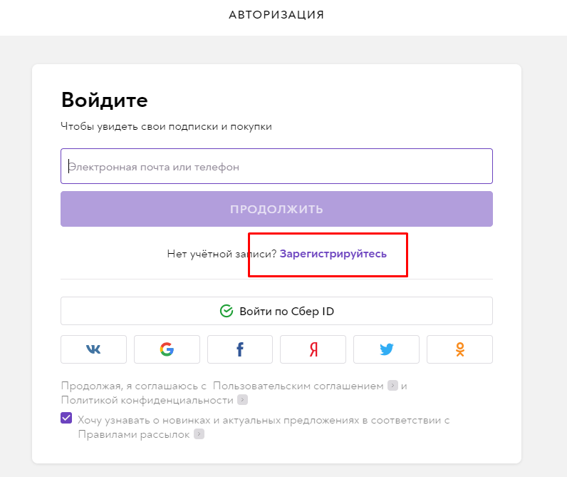



### [FUNC04] Контроль доступности поля для ввода поля для ввода эл.почты или телефона в форме для авторизации

Критичность: Значительный

Предварительные условия:

* Открыта страница <https://okko.tv/login>
* Пользователь не авторизирован
* Открыта форма для авторизации

|  |  |  |
| --- | --- | --- |
| **Шаг** | **Тестовые данные** | **Ожидаемый результат** |
| 1- Нажать на поле ввода эл.почты или номера телефона |  | Поле выделяется фиолетовой рамкой |
| 2- Ввести данные в поле | {Тестовые данные} | Данные в поле отображаются аналогично введенным данным |

Тестовые данные: 123123, [123@mail.ru](mailto:123@mail.ru).

### [FUNC05] Контроль возможности закрытия формы авторизации кнопкой «Закрыть»

Критичность: Незначительная

Предварительные условия:

* Открыта страница <https://okko.tv/login>
* Пользователь не авторизирован/не авторизирован
* Открыта форма для авторизации

|  |  |  |
| --- | --- | --- |
| **Шаг** | **Тестовые данные** | **Ожидаемый результат** |
| 1- Нажать на кнопку «закрыть» рядом с формой авторизации |  | Открывается главная страница ресурса. В шапке справа имеется кнопка «Войти» |

### [FUNC06] Контроль поведения страницы для авторизации/регистрации при обновлении страницы

Критичность: Значительный

Предварительные условия:

* Открыта страница <https://okko.tv/login>
* Пользователь не авторизирован/не авторизирован

|  |  |  |
| --- | --- | --- |
| **Шаг** | **Тестовые данные** | **Ожидаемый результат** |
| 1- Нажать на кнопку «Обновить» в меню браузера |  | Страница обновляется. Форма авторизации/регистрации скрывается. Открывается главная страница ресурса. |

### [FUNC07] Проверка работы кнопки соглашения/отказа от актуальных предложений в соответствии с правилами рассылок в форме для авторизации

Критичность: Незначительный

Предварительные условия:

* Открыта страница <https://okko.tv/login>
* Пользователь не зарегистрирован/не авторизирован
* Открыта форма для авторизации

|  |  |  |
| --- | --- | --- |
| **Шаг** | **Тестовые данные** | **Ожидаемый результат** |
| 1-Нажать на кнопку выбора «Хочу узнавать о новинках и актуальных предложениях…» |  | Кнопка подсвечивается фиолетовым цветом. Форма для авторизации не видоизменяется. |
| 2-Повторно нажать на кнопку выбора. |  | Убирается в кнопке галочка, окрашивание становится белым. Форма для авторизации не видоизменяется. |

Вложение:

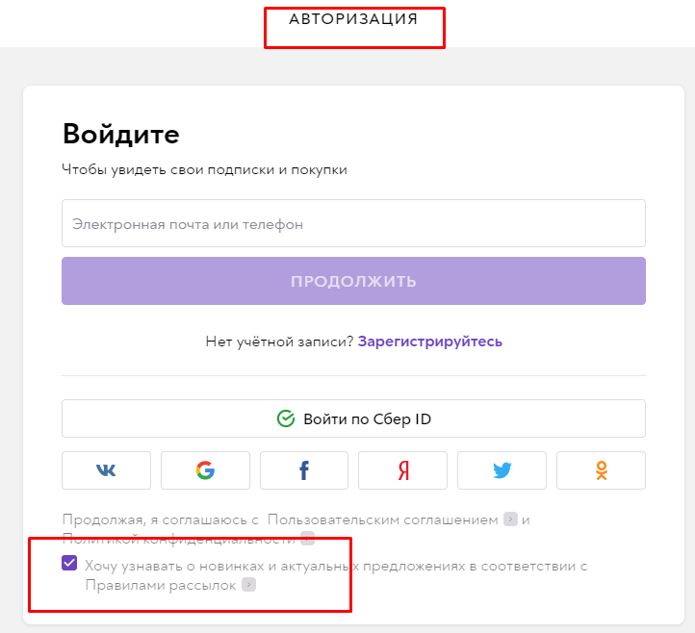

### [FUNC08] Проверка возможности вставить данные из буфера обмена в поле для ввода номера телефона или эл.почты формы для авторизации

Критичность: Незначительный

Предварительные условия:

* Открыта страница <https://okko.tv/login>
* Пользователь не авторизирован
* Поле для ввода эл.почты или телефона доступно для работы
* Открыта форма для авторизации

|  |  |  |
| --- | --- | --- |
| **Шаг** | **Тестовые данные** | **Ожидаемый результат** |
| 1- Вставить скопированный номер телефона в поле для ввода эл.почты или телефона | {Тестовые данные} | Поле доступно для ввода. Данные вставляются в формате +7 (ххх) ххх хх хх |

Тестовые данные: +7 (988) 250 79 76, +7 (988) 250-79-76, 79882507976, 7 988 250 79 76.

### [FUNC09] Контроль первой авторизации пользователя через «Вконтакте» на новом устройстве

Критичность: Незначительный

Предварительные условия:

* Открыта страница <https://okko.tv/login>
* Пользователь не авторизирован
* Открыта форма для авторизации
* Пользователь не авторизовался ранее на устройстве через «Вконтакте»

|  |  |  |
| --- | --- | --- |
| **Шаг** | **Тестовые данные** | **Ожидаемый результат** |
| 1- Нажать на кнопку «Вконтакте» |  | Кнопка доступна, открывается форма для ввода данных(тел/эл почтаб пароль). URL ссылается на API «Вконтакте» |
| 2- Ввести валидные логин и пароль в контакте |  | Данные доступны для ввода. Пароль скрывается астерисками. |
| 3- Нажать на кнопку «Вход» |  | Открывается главная страница ресурса. В шапке сайта справа имеется кнопка «Профиль» |

Вложение:

### [FUNC10] Проверка первой авторизации пользователя через «Facebook» на новом устройстве

Критичность: Незначительный

Предварительные условия:

* Открыта страница <https://okko.tv/login>
* Пользователь не авторизирован
* Открыта форма для авторизации
* Пользователь не авторизовался ранее на устройстве через «Facebook»

|  |  |  |
| --- | --- | --- |
| **Шаг** | **Тестовые данные** | **Ожидаемый результат** |
| 1- Нажать на кнопку «Facebook» |  | Кнопка доступна, открывается форма для ввода данных(тел/эл почтаб пароль). URL ссылается на API Facebook. |
| 2- Ввести валидные логин и пароль в контакте |  | Данные доступны для ввода. Пароль скрывается астерисками. |
| 3- Нажать на кнопку «Вход» |  | Открывается главная страница ресурса. В шапке сайта справа имеется кнопка «Профиль». Открывает форма для подтверждения личности с кнопкой «Продолжить как {Имя} и «Отмена» |
| 4- Нажать на кнопку «Продолжить как {Имя} |  | Открывается главная страница ресурса. В шапке сайта справа имеется кнопка «Профиль» |

Вложение: пример формы для регистрации Facebook:

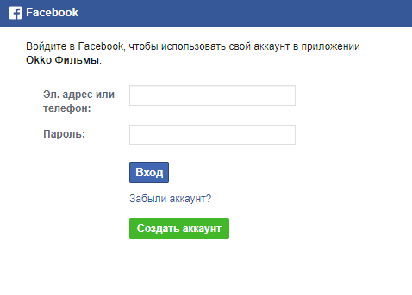

### [FUNC11] Проверка первой авторизации пользователя через «Google» на новом устройстве

Критичность: Незначительный

Предварительные условия:

* Открыта страница <https://okko.tv/login>
* Пользователь не зарегистрирован/не авторизирован
* Открыта форма для регистрации
* Пользователь не авторизовался ранее на устройстве через «Google»

|  |  |  |
| --- | --- | --- |
| **Шаг** | **Тестовые данные** | **Ожидаемый результат** |
| 1- Нажать на кнопку «Google» |  | Кнопка доступна, открывается форма для ввода данных(тел/эл почтаб пароль). |
| 2- Ввести валидный адрес эл.почты |  | Данные доступны для ввода. |
| 3- Нажать на кнопку «Далее» |  | Открывается форма для ввода пароля |
| 4- Ввести валидный пароль |  | Поле для ввода пароля доступно. Открывается главная форма ресурса. В шапке справа имеется надпись «Профиль» |

Вложение: 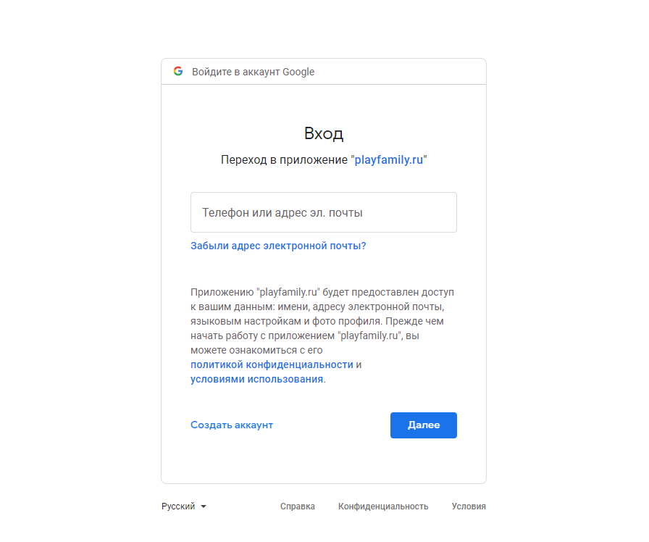

### [FUNC12] Контроль первой авторизации пользователя через «Twitter» на новом устройстве

Критичность: Незначительный

Предварительные условия:

* Открыта страница <https://okko.tv/login>
* Пользователь не зарегистрирован/не авторизирован
* Открыта форма для регистрации
* Пользователь не авторизовался ранее на устройстве через «Twitter»

|  |  |  |
| --- | --- | --- |
| **Шаг** | **Тестовые данные** | **Ожидаемый результат** |
| 1- Нажать на кнопку «Twitter» |  | Кнопка доступна, открывается форма для ввода данных(тел/эл почтаб пароль). |
| 2- Ввести валидный адрес эл.почты и пароль |  | Данные доступны для ввода. |
| 3- Нажать на кнопку «Авторизовать» |  | Кнопка активна. Появляется на 3 сек уведомление о перенаправлении. Открывается главная страница ресурса. |
|  |  |  |

Вложение:

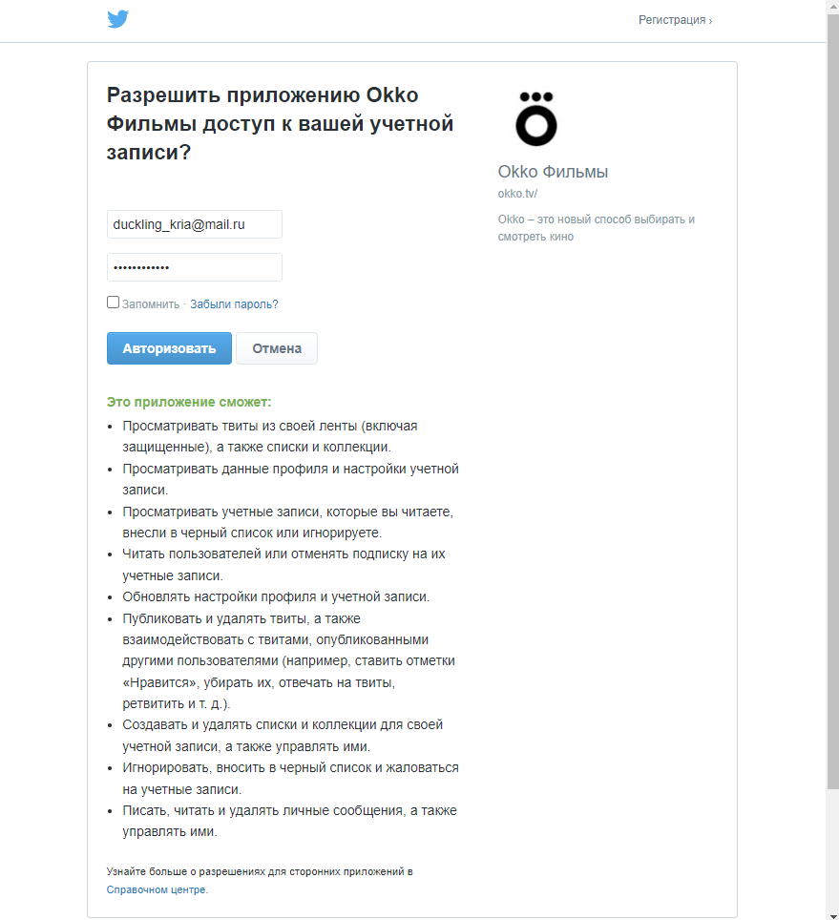

### [FUNC13] Проверка первой авторизации пользователя через «СберID»на новом устройстве

Критичность: Незначительный

Предварительные условия:

* Открыта страница <https://okko.tv/login>
* Пользователь не зарегистрирован/не авторизирован
* Открыта форма для регистрации
* Пользователь не авторизовался ранее на устройстве через «СберID»

|  |  |  |
| --- | --- | --- |
| **Шаг** | **Тестовые данные** | **Ожидаемый результат** |
| 1- Нажать на кнопку «СберID» |  | Кнопка доступна, открывается форма для ввода данных(тел/эл почтаб пароль). |
| 2- Ввести валидный номер телефона |  | Данные доступны для ввода. |
| 3- Нажать на кнопку «Войти или зарегистрироваться» |  | Кнопка активна. Поступает Push уведомление в личный кабинет банка с возможность подтвердить вход в систему |
| 4-Подтвердить вход в систему через систему банка |  | Видна информация об устройстве для подключения в банк клиенте. Вход подтверждён. Происходит перенаправления на главную страницу ресурса. В шапке справа появилась кнопка «Профиль» |

Вложение(пример блока для регистрации по СберID:

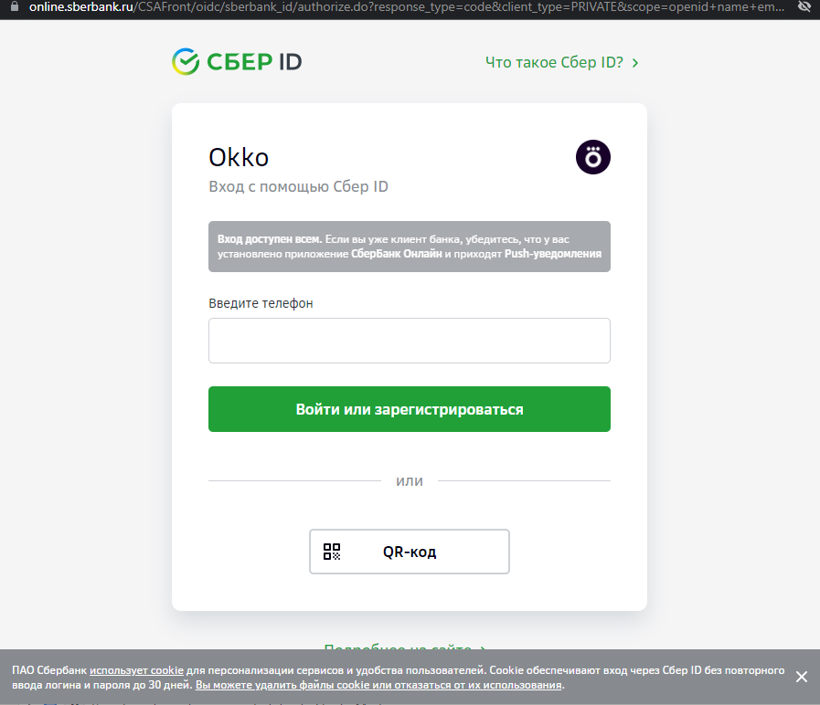

### [FUNC14] Проверка возможности авторизации при регистрации с ранее использованным номером телефона для регистрации

Критичность: Значительный

Предварительные условия:

* Открыта страница <https://okko.tv/login>
* Пользователь не авторизирован/не авторизирован
* Открыта форма для авторизации
* Введен номер телефона(ранее использовался для регистрации) в поле для регистрации

|  |  |  |
| --- | --- | --- |
| **Шаг** | **Тестовые данные** | **Ожидаемый результат** |
| 1- Нажать на гиперссылку «Войти» |  | Происходит переадресация на форму «Авторизация». Направляется код на номер телефона |
| 3- Приходит код на ранее введенный номер телефона |  | Код приходит на номер телефона в формате целочисленных цифр ххххх |
| 4- Ввести полученный код в поле для ввода | ххххх | Поле доступно для ввода. Кнопка «Войти» становится активной (подсвечивается синим цветом) |
| 5- Нажать на кнопку «Войти» |  | Открывается главная страница ресурса. В хедере(справа) имеется надпись «Профиль» |

### [FUNC15] Авторизация c некорректным адресом эл.почты

Критичность: Значительный

Предварительные условия:

* Открыта страница <https://okko.tv/login>
* Пользователь не авторизирован
* Открыта форма для авторизации

|  |  |  |
| --- | --- | --- |
| **Шаг** | **Тестовые данные** | **Ожидаемый результат** |
| 1- Ввести адрес эл.почты в поле для ввода | {Тестовые данные} | Поле доступно для ввода |
| 2- Нажать кнопку «Продолжить» |  | Кнопка активна. Появляется уведомление: «Неверный формат» |

Тестовые данные: utkinaoslist.ru, utkinaos@listru, utkinaos@list, utkina, [!@#$%^&*_-@list.ru](mailto:!@#$%^&*_-@list.ru), [u@list.ru](mailto:u@list.ru), [почта@mail.ru](mailto:почта@mail.ru).

### [FUNC16] Авторизация с некорректным номером телефона

Критичность: Значительный

Предварительные условия:

* Открыта страница <https://okko.tv/login>
* Пользователь не авторизирован
* Поле для ввода эл.почты или телефона доступно для работы
* Открыта форма для авторизации

|  |  |  |
| --- | --- | --- |
| **Шаг** | **Тестовые данные** | **Ожидаемый результат** |
| 1- Ввести номер телефона в поле | {Тестовые данные} | Номер вводится в формате 7xxxxxxxxxx |
| 2- Нажать на кнопку «Продолжить» |  | Кнопка «Продолжить не активна, появляется подсказка «Неверный формат» |

Тестовые данные: 8988250797a, 898825о7976, 8988250,7976.

### [FUNC17] Авторизация с пустым значением в поле «Электронная почта или телефон»

Критичность: Значительный

Предварительные условия:

* Открыта страница <https://okko.tv/login>
* Пользователь не авторизирован
* Поле для ввода эл.почты или телефона доступно для работы
* Открыта форма для авторизации

|  |  |  |
| --- | --- | --- |
| **Шаг** | **Тестовые данные** | **Ожидаемый результат** |
| 1- Поле «Электронная почта или пароль» оставить пустым |  | Имеется подсказка: Электронная почта или телефон |
| 2- Нажать на кнопку «Продолжить» |  | Кнопка «Продолжить» не активна. Дальнейшая регистрация невозможна. |

### [FUNC18] Авторизация по номеру телефона для несуществующей учетной записи

Критичность: Значительный

Предварительные условия:

* Открыта страница <https://okko.tv/login>
* Пользователь не авторизирован
* Поле для ввода эл.почты или телефона доступно для работы
* Открыта форма для авторизации

|  |  |  |
| --- | --- | --- |
| **Шаг** | **Тестовые данные** | **Ожидаемый результат** |
| 1- Ввести номер телефона в поле | 89287671430 | Номер вводится в формате +7(ххх) ххх хх хх |
| 2- Нажать на кнопку «Продолжить» |  | Кнопка «Продолжить активна, всплывает уведомление под номером телефона: «Мы не нашли такой телефон. Проверьте правильность ввода или зарегистрируйтесь» |

### [FUNC19] Авторизация по номеру телефона без кода страны

Критичность: Незначительный

Предварительные условия:

* Открыта страница <https://okko.tv/login>
* Пользователь не авторизирован
* Поле для ввода эл.почты или телефона доступно для работы
* Открыта форма для авторизации

|  |  |  |
| --- | --- | --- |
| **Шаг** | **Тестовые данные** | **Ожидаемый результат** |
| 1- Ввести номер телефона в поле | 9882507976 | Номер вводится в формате +7(ххх) ххх хх хх. Кнопка «Продолжить» становится активна. |
| 2- Нажать на кнопку  «Продолжить» |  | Открывается форма для подтверждения кода по смс |
| 3- Приходит код на ранее введенный номер телефона |  | Код приходит на номер телефона в формате целочисленных цифр ххххх |
| 4- Ввести полученный код в поле для ввода | ххххх | Кнопка «Войти» становится активной (подсвечивается синим цветом) |
| 5- Нажать на кнопку «Войти» |  | Закрывается форма авторизации. Открывается главная страница ресурса. В хедере(справа) имеется надпись «Профиль» |

Комментарий: Баг-репорт [BUG02] Невозможность авторизоваться но номеру телефона формата 9хх ххх хх хх

### [FUNC20] Авторизация с российским номером телефона с лишним символом

Критичность: Незначительный

Предварительные условия:

* Открыта страница <https://okko.tv/login>
* Пользователь не авторизирован
* Поле для ввода эл.почты или телефона доступно для работы
* Открыта форма для авторизации

|  |  |  |
| --- | --- | --- |
| **Шаг** | **Тестовые данные** | **Ожидаемый результат** |
| 1- Ввести номер телефона | 898825079767 | Поле доступно для ввода. Нет возможности ввести лишний символ |

### [FUNC21] Авторизация с данными, включающие пробелы

Критичность: Незначительный

Предварительные условия:

* Открыта страница <https://okko.tv/login>
* Пользователь не авторизирован
* Поле для ввода эл.почты или телефона доступно для работы
* Открыта форма для авторизации

|  |  |  |
| --- | --- | --- |
| **Шаг** | **Тестовые данные** | **Ожидаемый результат** |
| 1- Ввести данные в поле «Электронная почта или телефон» | {Тестовые данные} | Применение пробела игнорируется, данные заполняются без пробелов |

Тестовые данные 8988250 7976, utkinaos @list.ru.

### [FUNC22] Контроль поведения формы при авторизации при вводе большого количества символов в поле для телефона и эл. почты

Критичность: Незначительный

Предварительные условия:

* Открыта страница <https://okko.tv/login>
* Пользователь не авторизирован
* Поле для ввода эл.почты или телефона доступно для работы
* Открыта форма для авторизации

|  |  |  |
| --- | --- | --- |
| **Шаг** | **Тестовые данные** | **Ожидаемый результат** |
| 1- Ввести данные в поле «Электронная почта или телефон» | Ффффффффффффффффффффффффффффффффффффффффффффффффффффффффффффффффффффффффффффффффффффффффффффффффффффффффффффффффффффффффффффффффф, | Данные помещаются внутрь поля, не выходя за рамки формы для авторизации. |

## Форма регистрации.

### [FUNC23] Регистрация нового пользователя по валидному адресу электронной почты

Критичность: Критический

Предварительные условия:

* Открыта страница <https://okko.tv/login> (окно для авторизации)
* Пользователь не зарегистрирован/не авторизирован
* Открыта форма для регистрации

|  |  |  |
| --- | --- | --- |
| **Шаг** | **Тестовые данные** | **Ожидаемый результат** |
| 1- Ввести адрес эл.почты | duckling_kria@mail.ru | Поле доступно для ввода |
| 2- Нажать на кнопку «Продолжить» |  | Кнопка активна. Открывается меню для генерации пароля |
| 3- Ввод пароля | 73731010Utkina | Пароль вводится скрытыми символами (*) |
| 4- Нажать на кнопку «Зарегистрироваться» |  | Кнопка активна. Открывается главная страница ресурса. В хедере(справа) имеется надпись «Профиль» |

### [FUNC24] Регистрация нового пользователя по валидному номеру телефона

Критичность: Критический

Предварительные условия:

* Открыта страница <https://okko.tv/login> (окно для авторизации)
* Пользователь не зарегистрирован/не авторизирован
* Открыта форма для регистрации
* Поле для ввода эл.почты, номера телефона активно для ввода

|  |  |  |
| --- | --- | --- |
| **Шаг** | **Тестовые данные** | **Ожидаемый результат** |
| 2- Ввести адрес номер телефона | 89287671430 | Поле доступно для ввода |
| 3- Нажать на кнопку «Продолжить» |  | Кнопка активна, открывается окно для ввода смс кода из смс(смс поступило на введенный номер телефона) |
| 4- Ввести код из смс | ххххх | Пароль вводится. Кнопка «Зарегистрироваться» становится активной. |
| 5- Нажать на кнопку «Зарегистрироваться» |  | Кнопка нажимается. Открывается главная страница ресурса. В хедере(справа) имеется надпись «Профиль» |

### [FUNC25] Контроль доступности для ввода поля для ввода эл.почты или телефона в форме для регистрации

Критичность: Значительный

Предварительные условия:

* Открыта страница <https://okko.tv/login>
* Пользователь не авторизирован
* Открыта форма для регистрации

|  |  |  |
| --- | --- | --- |
| **Шаг** | **Тестовые данные** | **Ожидаемый результат** |
| 1- Нажать на поле ввода эл.почты или номера телефона |  | Поле выделяется фиолетовой рамкой |
| 2- Ввести данные в поле | {Тестовые данные} | Данные в поле отображаются аналогично введенным данным |

Тестовые данные: 123123, 123@mail.ru.

### [FUNC26] Проверка возможности вставить данные из буфера обмена в поле для номера телефона или эл.почты формы для регистрации

Критичность: Незначительный

Предварительные условия:

* Открыта страница <https://okko.tv/login>
* Пользователь не авторизирован
* Поле для ввода эл.почты или телефона доступно для работы
* Открыта форма для регистрации

|  |  |  |
| --- | --- | --- |
| **Шаг** | **Тестовые данные** | **Ожидаемый результат** |
| 1- Вставить скопированный номер телефона в поле для ввода эл.почты или телефона | {Тестовые данные} | Поле доступно для ввода. Данные вставляются в формате +7 (ххх) ххх хх хх |

Тестовые данные: +7 (988) 250 79 76, +7 (988) 250-79-76, 79882507976, 7 988 250 79 76.

### [FUNC27] Регистрация нового пользователя через соц.сеть «Вконтакте»

Критичность: Незначительный

Предварительные условия:

* Открыта страница <https://okko.tv/login>
* Пользователь не зарегистрирован/не авторизирован
* Открыта форма для регистрации

|  |  |  |
| --- | --- | --- |
| **Шаг** | **Тестовые данные** | **Ожидаемый результат** |
| 1- Нажать на кнопку «Вконтакте» |  | Кнопка доступна, открывается форма для ввода данных(тел/эл почтаб пароль). URL ссылается на API «Вконтакте» |
| 2- Ввести валидные логин и пароль в контакте |  | Данные доступны для ввода. Пароль скрывается астерисками. |
| 3- Нажать на кнопку «Вход» |  | Открывается главная страница ресурса. В шапке сайта справа имеется кнопка «Профиль» |

### [FUNC28] Регистрация нового пользователя через соц.сеть «Facebook»

Критичность: Незначительный

Предварительные условия:

* Открыта страница <https://okko.tv/login>
* Пользователь не зарегистрирован/не авторизирован
* Открыта форма для регистрации

|  |  |  |
| --- | --- | --- |
| **Шаг** | **Тестовые данные** | **Ожидаемый результат** |
| 1- Нажать на кнопку «Facebook» |  | Кнопка доступна, открывается форма для ввода данных(тел/эл почтаб пароль). URL ссылается на API Facebook. |
| 2- Ввести валидные логин и пароль в контакте |  | Данные доступны для ввода. Пароль скрывается астерисками. |
| 3- Нажать на кнопку «Вход» |  | Открывается главная страница ресурса. В шапке сайта справа имеется кнопка «Профиль». Открывает форма для подтверждения личности с кнопкой «Продолжить как {Имя} и «Отмена» |
| 4- Нажать на кнопку «Продолжить как {Имя} |  | Открывается главная страница ресурса. В шапке сайта справа имеется кнопка «Профиль» |

Вложение: пример формы для регистрации Facebook:



### [FUNC29] Регистрация нового пользователя через «Google»

Критичность: Незначительный

Предварительные условия:

* Открыта страница <https://okko.tv/login>
* Пользователь не зарегистрирован/не авторизирован
* Открыта форма для регистрации

|  |  |  |
| --- | --- | --- |
| **Шаг** | **Тестовые данные** | **Ожидаемый результат** |
| 1- Нажать на кнопку «Google» |  | Кнопка доступна, открывается форма для ввода данных(тел/эл почтаб пароль). |
| 2- Ввести валидный адрес эл.почты |  | Данные доступны для ввода. |
| 3- Нажать на кнопку «Далее» |  | Открывается форма для ввода пароля |
| 4- Ввести валидный пароль |  | Поле для ввода пароля доступно. Открывается главная форма ресурса. В шапке справа имеется надпись «Профиль» |

Вложение: 

### [FUNC30] Регистрация нового пользователя через «Twitter»

Критичность: Незначительный

Предварительные условия:

* Открыта страница <https://okko.tv/login>
* Пользователь не зарегистрирован/не авторизирован
* Открыта форма для регистрации

|  |  |  |
| --- | --- | --- |
| **Шаг** | **Тестовые данные** | **Ожидаемый результат** |
| 1- Нажать на кнопку «Twitter» |  | Кнопка доступна, открывается форма для ввода данных(тел/эл почтаб пароль). |
| 2- Ввести валидный адрес эл.почты и пароль |  | Данные доступны для ввода. |
| 3- Нажать на кнопку «Авторизовать» |  | Кнопка активна. Появляется на 3 сек уведомление о перенаправлении. Открывается главная страница ресурса. |
|  |  |  |

Вложение:



### [FUNC31] Регистрация нового пользователя через «СберID»

Критичность: Незначительный

Предварительные условия:

* Открыта страница <https://okko.tv/login>
* Пользователь не зарегистрирован/не авторизирован
* Открыта форма для регистрации

|  |  |  |
| --- | --- | --- |
| **Шаг** | **Тестовые данные** | **Ожидаемый результат** |
| 1- Нажать на кнопку «СберID» |  | Кнопка доступна, открывается форма для ввода данных(тел/эл почтаб пароль). |
| 2- Ввести валидный номер телефона |  | Данные доступны для ввода. |
| 3- Нажать на кнопку «Войти или зарегистрироваться» |  | Кнопка активна. Поступает Push уведомление в личный кабинет банка с возможность подтвердить вход в систему |
| 4-Подтвердить вход в систему через систему банка |  | Видна информация об устройстве для подключения в банк клиенте. Вход подтверждён. Происходит перенаправления на главную страницу ресурса. В шапке справа появилась кнопка «Профиль» |

Вложение(пример блока для регистрации по сберID:



### [FUNC32] Контроль возможности закрытия формы регистрации кнопкой «Закрыть»

Критичность: Незначительная

Предварительные условия:

* Открыта страница <https://okko.tv/login>
* Пользователь не авторизирован/не авторизирован
* Открыта форма для регистрации

|  |  |  |
| --- | --- | --- |
| **Шаг** | **Тестовые данные** | **Ожидаемый результат** |
| 1- Нажать на кнопку «закрыть» рядом с формой регистрации |  | Открывается главная страница ресурса. В шапке справа имеется кнопка «Войти» |

Вложение:

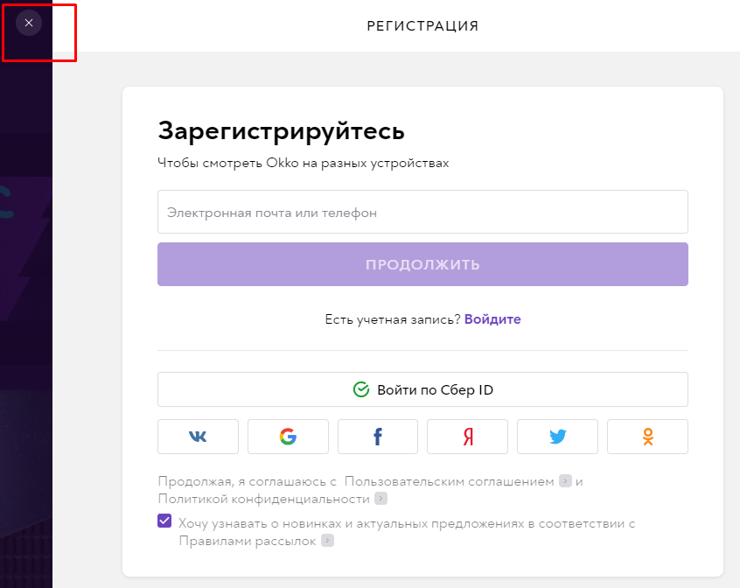

### [FUNC33] Проверка работы кнопки соглашения/отказа от актуальных предложений в соответствии с правилами рассылок в форме для регистрации

Критичность: Незначительный

Предварительные условия:

* Открыта страница <https://okko.tv/login>
* Пользователь не зарегистрирован/не авторизирован
* Открыта форма для регистрации

|  |  |  |
| --- | --- | --- |
| **Шаг** | **Тестовые данные** | **Ожидаемый результат** |
| 1-Нажать на кнопку выбора «Хочу узнавать о новинках и актуальных предложениях…» |  | Кнопка подсвечивается фиолетовым цветом |
| 2-Повторно нажать на кнопку выбора. |  | Убирается в кнопке галочка, окрашивание становится белым |

### [FUNC34] Контроль работоспособности гиперссылки отправки кода из смс(«Отправить новый») при пропуске времени для ввода кода при регистрации пользователя по номеру телефона

Критичность: Незначительный

Предварительные условия:

* Открыта страница <https://okko.tv/login> (окно для авторизации)
* Пользователь не авторизирован
* Поле для ввода эл.почты или телефона доступно для работы
* Открыта форма для регистрации

|  |  |  |
| --- | --- | --- |
| **Шаг** | **Тестовые данные** | **Ожидаемый результат** |
| 1- В поле «Электронная почта или пароль» ввести данные | +37258525651 | Данные доступны для ввода. Отсутствуют подсказки |
| 2- Нажать на кнопку «Продолжить» |  | Открывается форма для ввода кода из смс. Поступает код из смс на телефон. |
| 3- Не вводить код отведенное для ввода время |  | Появляется уведомление: «Время действия кода истекло. Отправить новый» |
| 4- Нажать на гиперссылку «Отправить новый» |  | Новый код направлен номер телефона. Код поступил на номер телефона. |

### [FUNC35] Регистрация с пустым значением в поле «Электронная почта или телефон»

Критичность: Значительный

Предварительные условия:

* Открыта страница <https://okko.tv/login>
* Пользователь не авторизирован
* Поле для ввода эл.почты или телефона доступно для работы
* Открыта форма для регистрации

|  |  |  |
| --- | --- | --- |
| **Шаг** | **Тестовые данные** | **Ожидаемый результат** |
| 1- Поле «Электронная почта или пароль» оставить пустым |  | Имеется подсказка: Электронная почта или телефон |
| 2- Нажать на кнопку «Продолжить» |  | Кнопка «Продолжить» не активна. Дальнейшая регистрация невозможна. |

### [FUNC36] Регистрация с недопустимыми символами в поле «Электронная почта или телефон»

Критичность: Незначительный

Предварительные условия:

* Открыта страница <https://okko.tv/login>
* Пользователь не авторизирован
* Поле для ввода эл.почты или телефона доступно для работы
* Открыта форма для регистрации

|  |  |  |
| --- | --- | --- |
| **Шаг** | **Тестовые данные** | **Ожидаемый результат** |
| 1- В поле «Электронная почта или пароль» ввести данные | !»№;%:?*()_+ | Имеется подсказка: Неверный формат. Кнопка «Продолжить» не активна |

Вложение:

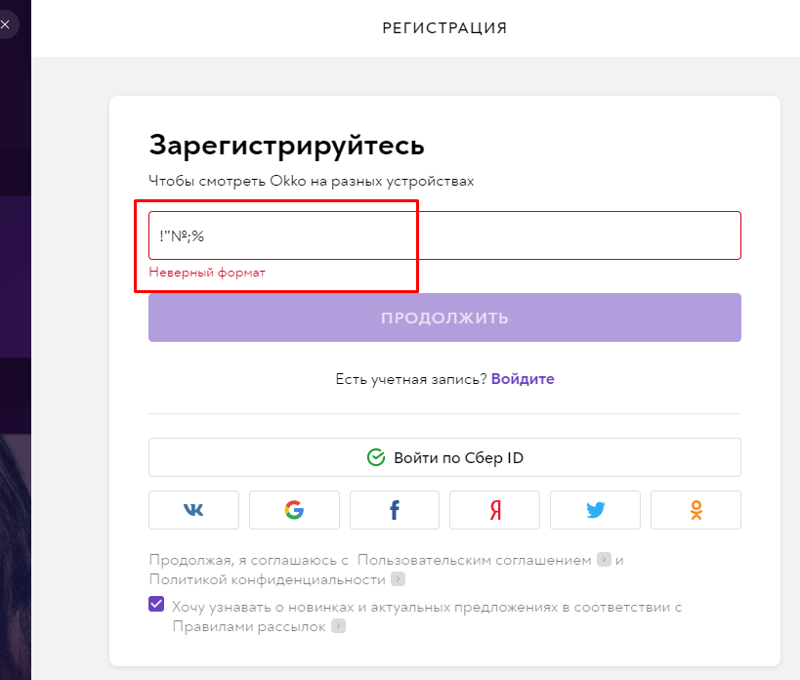

### [FUNC37] Регистрация с номером телефона, ранее зарегистрированным в системе

Критичность: Незначительный

Предварительные условия:

* Открыта страница <https://okko.tv/login>
* Пользователь не авторизирован
* Поле для ввода эл.почты или телефона доступно для работы
* Открыта форма для регистрации

|  |  |  |
| --- | --- | --- |
| **Шаг** | **Тестовые данные** | **Ожидаемый результат** |
| 1- В поле «Электронная почта или пароль» ввести данные | 89882507976 | Данные доступны для ввода. Отсутствуют подсказки |
| 2- Нажать на кнопку «Продолжить» |  | Появляется уведомление под номером: Такой номер телефона уже зарегистрирован. Проверьте правильность ввода или войдите. |

Вложение:

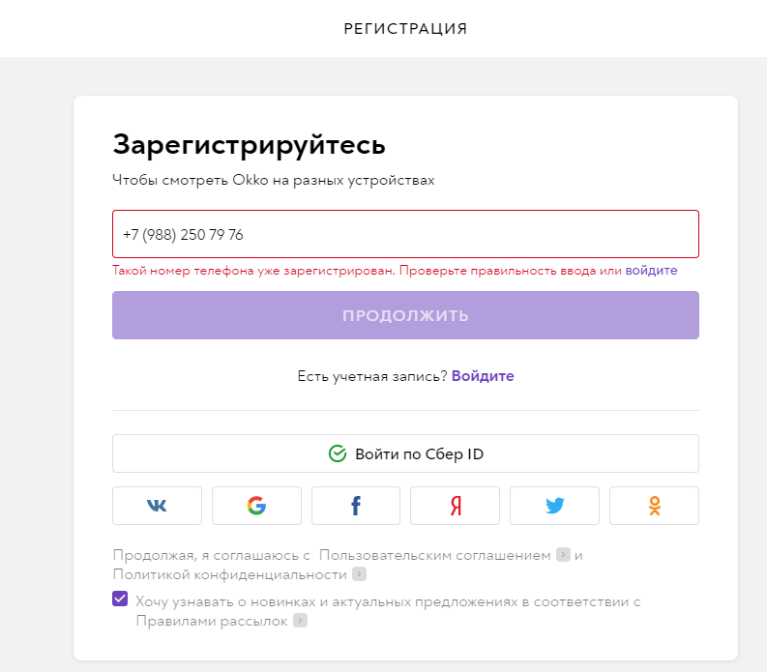

### [FUNC38] Регистрация с эл.почтой, ранее зарегистрированной в системе

Критичность: Незначительный

Предварительные условия:

* Открыта страница <https://okko.tv/login>
* Пользователь не авторизирован
* Поле для ввода эл.почты или телефона доступно для работы
* Открыта форма для регистрации

|  |  |  |
| --- | --- | --- |
| **Шаг** | **Тестовые данные** | **Ожидаемый результат** |
| 1- В поле «Электронная почта или пароль» ввести данные | utkinaos@list.ru | Данные доступны для ввода. Отсутствуют подсказки |
| 2- Нажать на кнопку «Продолжить» |  | Появляется уведомление: Такая почта уже зарегистрирована. Проверьте правильность ввода или войдите. |

Вложение:

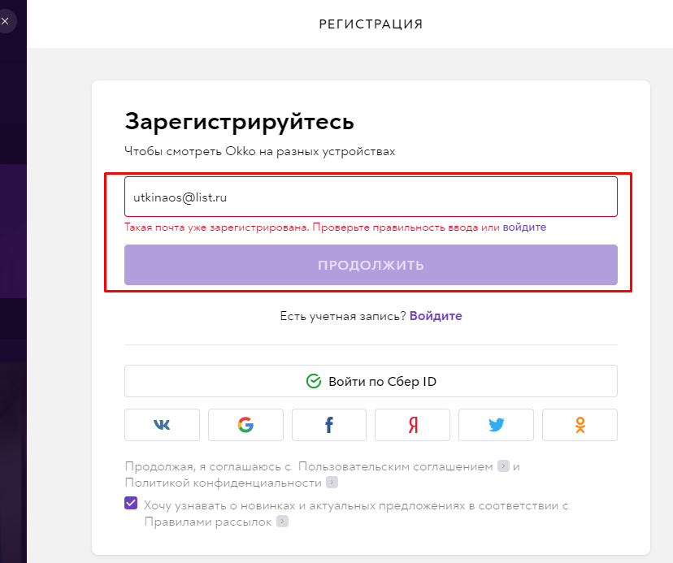

### [FUNC39] Контроль возможности регистрации по номеру телефона при вводе неверного кода(3 раза) из смс

Критичность: Незначительный

Предварительные условия:

* Открыта страница <https://okko.tv/login> (окно для авторизации)
* Пользователь не авторизирован
* Поле для ввода эл.почты или телефона доступно для работы
* Открыта форма для регистрации

|  |  |  |
| --- | --- | --- |
| **Шаг** | **Тестовые данные** | **Ожидаемый результат** |
| 1- В поле «Электронная почта или пароль» ввести данные | +37258525651 | Данные доступны для ввода. Отсутствуют подсказки |
| 2- Нажать на кнопку «Продолжить» |  | Открывается форма для ввода кода из смс. Поступает код из смс на телефон. |
| 3- Ввести неверно 3 раза код из смс |  | Появляется уведомление о неверном введенном коде 3 раза. Далее появляется уведомление о блокировке формы. Кнопка «Зарегистрироваться» становится неактивной. |

Вложение:

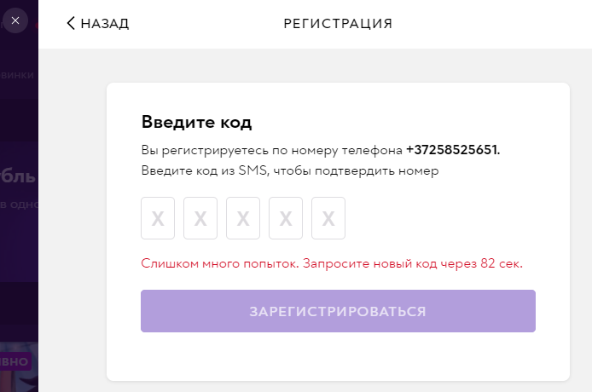

## b. Тестирование безопасности

### [SECUR01] Контроль получения смс кода с паролем при авторизации по номеру телефона

Критичность: Критический

Предварительные условия:

* Открыта страница <https://okko.tv/login>
* Пользователь не авторизирован
* Поле для ввода эл.почты или телефона доступно для работы
* Открыта форма для авторизации

|  |  |  |
| --- | --- | --- |
| **Шаг** | **Тестовые данные** | **Ожидаемый результат** |
| 1- Ввести номер телефона в поле для ввода номера телефона/эл.почты | 89882507976 | Номер вводится в формате +7 (988) 250 79 76 |
| 2- Нажать на кнопку «Продолжить» |  | Кнопка активна. Открывается форма для ввода кода смс, Смс поступает на введенный номер телефона |

Вложение: Форма для ввода смс кода

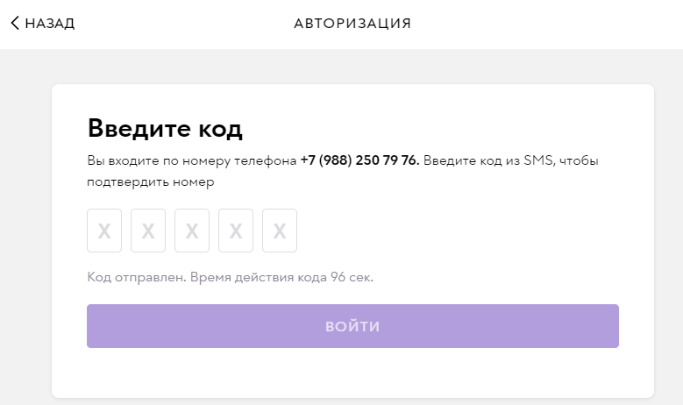

### [SECUR02] Контроль наличия безопасного соединения

Критичность: Критический

Предварительные условия:

* Открыта страница <https://okko.tv/login> (окно для авторизации)

|  |  |  |
| --- | --- | --- |
| **Шаг** | **Тестовые данные** | **Ожидаемый результат** |
| 1- Проверить наличие значка «замок» в адресной строке |  | Замок имеется |
| 2- Нажать на значок «замок» |  | Появляется меню браузера с информацией о безопасном подключении |

### [SECUR03] Контроль наличия сертификата безопасности

Критичность: Критический

Предварительные условия:

* Открыта страница <https://okko.tv/login> (окно для авторизации)

|  |  |  |
| --- | --- | --- |
| **Шаг** | **Тестовые данные** | **Ожидаемый результат** |
| 1- Нажать на значок «замок» |  | Появляется меню браузера с информацией о безопасном подключении |
| 2- Нажать на пункт «Безопасное подключение» |  | Пункт имеется в раскрывающемся меню |
| 3- Нажать «Действительный сертификат» |  | Открывает окно с данными о сертификате |

### [SECUR04] Контроль сокрытия пароля при авторизации по эл.почте

Критичность: Незначительный

Предварительные условия:

* Открыта страница <https://okko.tv/login>
* Пользователь не авторизирован
* Открыта форма для авторизации

|  |  |  |
| --- | --- | --- |
| **Шаг** | **Тестовые данные** | **Ожидаемый результат** |
| 1- Ввести адрес эл.почты | utkinaos@list.ru | Поле доступно для ввода |
| 2- Нажать кнопку «Продолжить» |  | Кнопка активна. Открывается форма для ввода пароля. |
| 3- Ввести пароль | 73731010Utkina | Пароль вводится скрытыми символами (*) |

Вложение: пример сокрытия кода

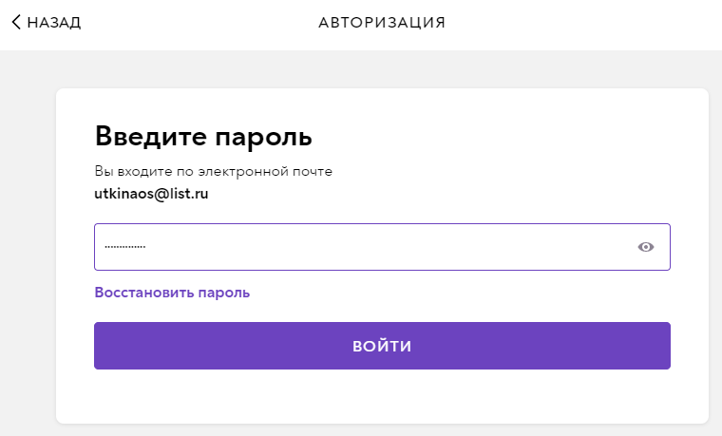

### [SECUR005] Проверка возможности сокрытия пароля, вставленного из буфера обмена при авторизации по эл.почте

Критичность: Незначительный

Предварительные условия:

* Открыта страница <https://okko.tv/login> (окно для авторизации).
* Пользователь не авторизирован
* Поле для ввода эл.почты или телефона доступно для работы
* Открыта форма для авторизации

|  |  |  |
| --- | --- | --- |
| **Шаг** | **Тестовые данные** | **Ожидаемый результат** |
| 1- Ввести адрес эл.почты | utkinaos@list.ru | Поле доступно для ввода |
| 2- Нажать кнопку «Продолжить» |  | Кнопка активна. Открывается форма для ввода пароля. |
| 3- Вставить пароль из буфера обмена | 73731010Utkina | Пароль вводится скрытыми символами (*) |

### [SECUR06] Проверка возможности сокрытия пароля, вставленного из буфера обмена при регистрации по эл.почте

Критичность: Незначительный

Предварительные условия:

* Открыта страница <https://okko.tv/login> (окно для авторизации).
* Пользователь не авторизирован
* Поле для ввода эл.почты или телефона доступно для работы
* Открыта форма для регистрации

|  |  |  |
| --- | --- | --- |
| **Шаг** | **Тестовые данные** | **Ожидаемый результат** |
| 1- Ввести адрес эл.почты валидный, ранее не использованный для регистрации |  | Поле доступно для ввода |
| 2- Нажать на кнопку «Продолжить» |  | Кнопка активна. Открывается меню для генерации пароля |
| 4- Вставить пароль из буфера обмена (валидные данные) |  | Пароль вводится скрытыми символами (*) |
| 5- Нажать на кнопку «Зарегистрироваться» |  | Кнопка активна. Открывается главная страница ресурса. В хедере(справа) имеется надпись «Профиль» |

### [SECUR07] Проверка возможности сокрытия/показа пароля при нажатии на иконку «глаза»

Критичность: незначительный

Предварительные условия:

* Открыта страница <https://okko.tv/login> (окно для авторизации)
* Пользователь не авторизован
* Поле для ввода эл.почты или телефона доступно для работы

|  |  |  |
| --- | --- | --- |
| **Шаг** | **Тестовые данные** | **Ожидаемый результат** |
| 1- Ввести адрес эл.почты | utkinaos@list.ru | Поле доступно для ввода |
| 2- Нажать кнопку «Продолжить» |  | Кнопка активна. Открывается форма для ввода пароля. |
| 3- Ввести пароль | 73731010Utkina | Пароль вводится скрытыми символами (*) |
| 4- Нажать на икноку «Глаз» |  | Пароль виден пользователю |
| 5 – Повторное нажать на иконку «Глаз» |  | Пароль скрывается символами (*) |

### [SECUR08] Контроль наличия блокировки авторизации по номеру телефона при подозрительной активности

Критичность: Незначительный

Предварительные условия:

* Открыта страница <https://okko.tv/login> (окно для авторизации)
* Пользователь не авторизирован
* Открыта форма для авторизации
* Поле для ввода эл.почты или телефона доступно для работы
* Совершить более 10 попыток неверного ввода паролей в учетной записи

|  |  |  |
| --- | --- | --- |
| **Шаг** | **Тестовые данные** | **Ожидаемый результат** |
| 1- Ввести номер телефона в поле | 89882507976 | Номер вводится в формате +7(ххх) ххх хх хх |
| 2- Нажать на кнопку «Продолжить» |  | Кнопка «Продолжить» активна, В форме для подтверждения кода по смс появляется поле для ввода кода и уведомление: «Слишком много попыток. Запросите новый код через 4 часа. |

Комментарий: Количество незавершенных входов для блокировки см. в требованиях.

### [SECUR09] Контроль невозможности авторизации по СберID при временной блокировке авторизации по номеру телефона

Критичность: Незначительный

Предварительные условия:

* Открыта страница <https://okko.tv/login> (окно для авторизации)
* Пользователь не авторизирован
* Совершить более 10 попыток неверного ввода кодов смс в учетной записи(для временной блокировки на 4 часа)
* Открыта форма для авторизации

|  |  |  |
| --- | --- | --- |
| **Шаг** | **Тестовые данные** | **Ожидаемый результат** |
| 1- Нажать на кнопку «Войти по СберID» |  | Открывается форма для входа в СберID с формой для ввода номера телефона |
| 2- Ввести номер телефона | 89882507976 | Поле доступно для ввода |
| 3- Нажать «Войти или зарегистрироваться» |  | Появляется уведомление: «Слишком много попыток. Запросите новый код через 4 часа» |

Комментарий: Баг-репорт: [BUG03] Отсутствие блокировки для входа через «СберID» при блокировке по номеру телефона в связи с большим количеством попыток входа

### [SECUR10] Контроль возможности авторизации по эл.почте с некорректным паролем

Критичность: Значительный

Предварительные условия:

* Открыта страница <https://okko.tv/login> (окно для авторизации).
* Пользователь не авторизирован
* Поле для ввода эл.почты или телефона доступно для работы
* Открыта форма для авторизации

|  |  |  |
| --- | --- | --- |
| **Шаг** | **Тестовые данные** | **Ожидаемый результат** |
| 1- Ввести адрес эл.почты | utkinaos@list.ru | Поле доступно для ввода |
| 2- Нажать кнопку «Продолжить» |  | Кнопка активна. Открывается форма для ввода пароля. |
| 3- Ввести неверный пароль из 6 символов | 123123 | Поле доступно для ввода |
| 4- Нажать «Войти» |  | Появляется уведомление «Неверный пароль» |

### [SECUR11] Контроль возможности авторизации по эл.почте с пустым паролем

Критичность: Значительный

Предварительные условия:

* Открыта страница <https://okko.tv/login> (окно для авторизации).
* Пользователь не авторизирован
* Поле для ввода эл.почты или телефона доступно для работы
* Открыта форма для авторизации

|  |  |  |
| --- | --- | --- |
| **Шаг** | **Тестовые данные** | **Ожидаемый результат** |
| 1- Ввести адрес эл.почты | utkinaos@list.ru | Поле доступно для ввода |
| 2- Нажать кнопку «Продолжить» |  | Кнопка активна. Открывается форма для ввода пароля. |
| 3- Нажать «Войти» без заполнения поля пароля |  | Кнопка «Войти» не активна. Дальнейшая авторизация невозможна |

### [SECUR12] Контроль возможности авторизации по номеру телефона с некорректным кодом смс

Критичность: Значительный

Предварительные условия:

* Открыта страница <https://okko.tv/login> (окно для авторизации).
* Пользователь не авторизирован
* Поле для ввода эл.почты или телефона доступно для работы
* Открыта форма для авторизации

|  |  |  |
| --- | --- | --- |
| **Шаг** | **Тестовые данные** | **Ожидаемый результат** |
| 1- Ввести номер телефона в поле | 89882507976 | Номер вводится в формате +7(ххх) ххх хх хх |
| 2- Нажать на кнопку «Продолжить» |  | Кнопка «Продолжить активна, открывается форма для подтверждения кода по смс |
| 3- Приходит код на ранее введенный номер телефона |  | Код приходит на номер телефона в формате целочисленных цифр ххххх |
| 4- Ввести неверный код в поле для ввода | ххххх | Кнопка «Войти» становится активной (подсвечивается синим цветом) |
| 5- Нажать на кнопку «Войти» |  | Появляется уведомление под кодом из смс: «Неверный код» |

### [SECUR13] Контроль получения уведомления о превышении количества попыток ввода кода из смс при авторизации по номеру телефона с некорректным кодом

Критичность: Незначительный

Предварительные условия:

* Открыта страница <https://okko.tv/login> (окно для авторизации).
* Пользователь не авторизирован
* Поле для ввода эл.почты или телефона доступно для работы

|  |  |  |
| --- | --- | --- |
| **Шаг** | **Тестовые данные** | **Ожидаемый результат** |
| 1- Ввести номер телефона в поле | 89882507976 | Номер вводится в формате +7(ххх) ххх хх хх |
| 2- Нажать на кнопку «Продолжить» |  | Кнопка «Продолжить активна, открывается форма для подтверждения кода по смс |
| 3- Приходит код на ранее введенный номер телефона |  | Код приходит на номер телефона в формате целочисленных цифр ххххх |
| 4- Ввести неверный код в поле для ввода | ххххх | Кнопка «Войти» становится активной (подсвечивается синим цветом) |
| 5- Нажать на кнопку «Войти» |  | Появляется уведомление под кодом из смс: «Неверный код» |
| 6- Ввести неверный код в поле для ввода | ххххх | Кнопка «Войти» становится активной (подсвечивается синим цветом) |
| 7- Нажать на кнопку «Войти» |  | Появляется уведомление под кодом из смс: «Неверный код» |
| 8- Ввести неверный код в поле для ввода |  | Кнопка «Войти» становится активной (подсвечивается синим цветом) |
| 9- Нажать на кнопку «Войти» |  | Появляется уведомление: «Слишком много попыток. Запросите код через {отсчет времени в сек} |

### [SECUR14] Контроль возможности авторизации по номеру телефона при получении смс кода и вводе его при прошествии времени для ввода

Критичность: Незначительный

Предварительные условия:

* Открыта страница <https://okko.tv/login> (окно для авторизации).
* Пользователь не авторизирован
* Открыта форма для авторизации
* Введен номер телефона, получено смс с кодом для входа

|  |  |  |
| --- | --- | --- |
| **Шаг** | **Тестовые данные** | **Ожидаемый результат** |
| 1- Подождать пока не появится уведомление «Время действия истекло. Отправить новый» |  | Уведомление появляется спустя 120 сек |
| 2- Ввести код из смс | ххххх | Поле для ввода смс кода не доступно |

## c. Тестирование удобства использования

### [USABIL01] Контроль соответствия текстовых данных требованиям в форме для авторизации

Критичность: Незначительный

Предварительные условия:

* Открыта страница <https://okko.tv/login> (окно для авторизации).
* Пользователь не авторизирован
* Открыта форма для авторизации

|  |  |  |
| --- | --- | --- |
| **Шаг** | **Тестовые данные** | **Ожидаемый результат** |
| 1- Сверить содержание формы «Авторизация» с требованиями |  | Данные соответствуют требованиям. |

### [USABIL02] Контроль соответствия текстовых данных требованиям в форме для регистрации

Критичность: Незначительный

Предварительные условия:

* Открыта страница <https://okko.tv/login> (окно для авторизации).
* Пользователь не авторизирован
* Открыта форма для регистрации

|  |  |  |
| --- | --- | --- |
| **Шаг** | **Тестовые данные** | **Ожидаемый результат** |
| 1- Сверить содержание формы «Регистрация» с требованиями |  | Данные соответствуют требованиям. |

### [USABIL03] Контроль отображения формы авторизации/регистрации при уменьшенном разрешении экрана в 2 раза

Критичность: Незначительный

Предварительные условия:

* Открыта страница <https://okko.tv/login> (окно для авторизации).
* Пользователь не авторизирован

|  |  |  |
| --- | --- | --- |
| **Шаг** | **Тестовые данные** | **Ожидаемый результат** |
| 1- Уменьшить разрешение экрана минимум в 2 раза | 650px x 950px | Форма отображается корректно: форма заполнила всё пространство окна. |

### [USABIL04] Проверка возможности перенаправления на стороннюю API в форме для авторизации

Критичность: Незначительный

Предварительные условия:

* Открыта страница <https://okko.tv/login> (окно для авторизации).
* Пользователь не авторизирован
* Открыта форма для авторизации

|  |  |  |
| --- | --- | --- |
| **Шаг** | **Тестовые данные** | **Ожидаемый результат** |
| 1- Нажать на кнопку соц.сети | {Тестовые данные} | Открывается отдельная страница для авторизации через.{{Тестовые данные}} |

Тестовые данные: Вконтакте, Google, Facebook, Яндекс, Твиттер, Одноклассники, СберID.

### [USABIL05] Проверка возможности перенаправления на стороннюю API в форме для регистрации

Критичность: Незначительный

Предварительные условия:

* Открыта страница <https://okko.tv/login> (окно для авторизации).
* Пользователь не авторизирован
* Открыта форма для регистрации

|  |  |  |
| --- | --- | --- |
| **Шаг** | **Тестовые данные** | **Ожидаемый результат** |
| 1- Нажать на кнопку соц.сети | {Тестовые данные} | Открывается отдельная страница для авторизации через.{{Тестовые данные}} |

Тестовые данные: Вконтакте, Google, Facebook, Яндекс, Твиттер, Одноклассники, СберID.

### [USABIL06] Контроль работоспособности гиперссылки «Пользовательское соглашение» в форме для авторизации пользователя

Критичность: Незначительный

Предварительные условия:

* Открыта страница <https://okko.tv/login> (окно для авторизации).
* Пользователь не авторизирован
* Открыта форма для авторизации

|  |  |  |
| --- | --- | --- |
| **Шаг** | **Тестовые данные** | **Ожидаемый результат** |
| 1- В форме внизу нажать на ссылку «Пользовательским соглашением» внизу формы |  | Открывается страница с текстовым файлом в формате pdf. Содержание файла: пользовательское соглашение «Окко». |

### [USABIL07] Контроль работоспособности гиперссылки «Пользовательское соглашение» в форме для регистрации пользователя

Критичность: Незначительный

Предварительные условия:

* Открыта страница <https://okko.tv/login> (окно для авторизации).
* Пользователь не авторизирован
* Открыта форма для регистрации

|  |  |  |
| --- | --- | --- |
| **Шаг** | **Тестовые данные** | **Ожидаемый результат** |
| 1- В форме внизу нажать на ссылку «Пользовательским соглашением» внизу формы |  | Открывается страница с текстовым файлом в формате pdf. Содержание файла: пользовательское соглашение «Окко». |

### [USABIL08] Контроль работоспособности гиперссылки «Политика конфиденциальности» в форме для авторизации пользователя

Критичность: Незначительный

Предварительные условия:

* Открыта страница <https://okko.tv/login> (окно для авторизации).
* Пользователь не авторизирован
* Открыта форма для авторизации

|  |  |  |
| --- | --- | --- |
| **Шаг** | **Тестовые данные** | **Ожидаемый результат** |
| 1- В форме внизу нажать на ссылку «Политика конфиденциальности» внизу формы |  | Открывается страница с текстовым файлом в формате pdf. Содержание файла: Политика конфиденциальности |

### [USABIL09] Контроль работоспособности гиперссылки «Политика конфиденциальности» в форме для регистрации пользователя

Критичность: Незначительный

Предварительные условия:

* Открыта страница <https://okko.tv/login> (окно для авторизации).
* Пользователь не авторизирован
* Открыта форма для регистрации

|  |  |  |
| --- | --- | --- |
| **Шаг** | **Тестовые данные** | **Ожидаемый результат** |
| 1- В форме внизу нажать на ссылку «Политика конфиденциальности» внизу формы |  | Открывается страница с текстовым файлом в формате pdf. Содержание файла: Политика конфиденциальности |

[USABIL10] Контроль работоспособности гиперссылки «Политикой конфиденциальности» в форме для авторизации пользователя 

Критичность: Незначительный

Предварительные условия:

* Открыта страница <https://okko.tv/login> (окно для авторизации).
* Пользователь не авторизирован
* Открыта форма для авторизации

|  |  |  |
| --- | --- | --- |
| **Шаг** | **Тестовые данные** | **Ожидаемый результат** |
| 1- В форме внизу нажать на ссылку «Политикой конфиденциальности» внизу формы |  | Открывается страница с текстовым файлом в формате pdf. Содержание файла: Политика конфиденциальности |

[USABIL11] Контроль работоспособности гиперссылки «Политикой конфиденциальности» в форме для регистрации пользователя 

Критичность: Незначительный

Предварительные условия:

* Открыта страница <https://okko.tv/login> (окно для авторизации).
* Пользователь не авторизирован
* Открыта форма для регистрации

|  |  |  |
| --- | --- | --- |
| **Шаг** | **Тестовые данные** | **Ожидаемый результат** |
| 1- В форме внизу нажать на ссылку «Политикой конфиденциальности» внизу формы |  | Открывается страница с текстовым файлом в формате pdf. Содержание файла: Политика конфиденциальности |

### [USABIL12] Контроль работоспособности гиперссылки «Правилами рассылок» в форме для авторизации пользователя

Критичность: Незначительный

Предварительные условия:

* Открыта страница <https://okko.tv/login> (окно для авторизации).
* Пользователь не авторизирован
* Открыта форма для авторизации

|  |  |  |
| --- | --- | --- |
| **Шаг** | **Тестовые данные** | **Ожидаемый результат** |
| 1- В форме внизу нажать на ссылку «Правилами рассылок» внизу формы |  | Открывается страница с текстовым файлом в формате pdf. Содержание файла: правила рассылок. |

### [USABIL13] Контроль работоспособности гиперссылки «Правилами рассылок» в форме для регистрации пользователя

Критичность: Незначительный

Предварительные условия:

* Открыта страница <https://okko.tv/login> (окно для авторизации).
* Пользователь не авторизирован
* Открыта форма для регистрации

|  |  |  |
| --- | --- | --- |
| **Шаг** | **Тестовые данные** | **Ожидаемый результат** |
| 1- В форме внизу нажать на ссылку «Правилами рассылок» внизу формы |  | Открывается страница с текстовым файлом в формате pdf. Содержание файла: правила рассылок. |

### [USABIL14] Возможность нажать кнопку «Продолжить» клавишей «Enter» вводе в поле для ввода дынных эл.почты/мобильного телефона в форме для авторизации

Критичность: Тривиальный

Предварительные условия:

* Открыта страница <https://okko.tv/login> (окно для авторизации).
* Пользователь не авторизирован
* Поле для ввода эл.почты или телефона доступно для работы
* Открыта форма для авторизации

|  |  |  |
| --- | --- | --- |
| **Шаг** | **Тестовые данные** | **Ожидаемый результат** |
| 1- Ввести номер телефона в поле | 89882507976 | Номер вводится в формате +7(ххх) ххх хх хх |
| 2- Нажать на клавишу «Enter» |  | Открывается меню для ввода кода из смс |

### [USABIL15] Возможность нажать кнопку «Войти» клавишей «Enter» при вводе кода из смс при авторизации по номеру телефона

Критичность: Тривиальный

Предварительные условия:

* Открыта страница <https://okko.tv/login> (окно для авторизации).
* Пользователь не авторизирован
* Поле для ввода эл.почты или телефона доступно для работы

|  |  |  |
| --- | --- | --- |
| **Шаг** | **Тестовые данные** | **Ожидаемый результат** |
| 1- Ввести номер телефона в поле | 89882507976 | Номер вводится в формате +7(ххх) ххх хх хх |
| 2- Нажать на кнопку «Продолжить» |  | Открывается меню для ввода кода из смс |
| 3- Ввести код | ххххх | Код приходит на номер телефона в формате целочисленных цифр ххххх |
| 3- Нажать на «Enter» |  | Открывается форма для подтверждения кода по смс |

Комментарий: Баг-репорт [BUG01] Неработоспособность кнопки «Enter» при вводе кода из смс при авторизации по номеру телефона

### [USABIL16] Контроль отсутствия ошибок орфографических, грамматических в форме для регистрации

Критичность: Тривиальный

Предварительные условия:

* Открыта страница <https://okko.tv/login> (окно для авторизации).
* Пользователь не авторизирован
* Открыта форма для регистрации

|  |  |  |
| --- | --- | --- |
| **Шаг** | **Тестовые данные** | **Ожидаемый результат** |
| 1- Проверить ошибки в форме «Регистрация» |  | Ошибки отсутствуют |

### [USABIL17] Контроль отсутствия ошибок орфографических, грамматических в форме для авторизации

Критичность: Тривиальный

Предварительные условия:

* Открыта страница <https://okko.tv/login> (окно для авторизации).
* Пользователь не авторизирован
* Открыта форма для авторизации

|  |  |  |
| --- | --- | --- |
| **Шаг** | **Тестовые данные** | **Ожидаемый результат** |
| 1- Проверить ошибки в форме «Авторизация» |  | Ошибки отсутствуют |

### [USABIL18] Контроль возможности редактировать код, полученный из смс в форме для авторизации пользователя

Критичность: Тривиальный

Предварительные условия:

* Открыта страница <https://okko.tv/login> (окно для авторизации).
* Пользователь не авторизирован
* Открыта форма для авторизации
* Форма для ввода номера телефона и эл. почты доступны для работы

|  |  |  |
| --- | --- | --- |
| **Шаг** | **Тестовые данные** | **Ожидаемый результат** |
| 1- Ввести номер телефона для авторизации и нажать продолжить | 89882507976 | Открывается форма для ввода кода. Код поступает на номер телефона. Кнопка «войти» не активна. |
| 2- Ввести неверный код | ххххх | Код вводится. Доп. уведомлений нет. Кнопка «Войти» становится активной. |
| 3- Выделить неверный код и нажать клавишу «Delete» |  | Удаляется введенный ранее код. |

Дополнительная информация: баг-репорт [BUG04] Невозможность удалить код из смс клавишей «Delete» в форме для авторизации по смс

## d. Тестирование локализации и интернационализации

### [LOCAL01] Контроль адаптации формата мобильного номера телефона под российский формат в поле для ввода окна авторизации

Критичность: Незначительный

Предварительные условия:

* Открыта страница <https://okko.tv/login> (окно для авторизации)
* Поле для ввода эл.почты или телефона доступно для работы
* Открыта форма для авторизации

|  |  |  |
| --- | --- | --- |
| **Шаг** | **Тестовые данные** | **Ожидаемый результат** |
| 1- Ввести номер телефона в поле | 89882507976 | Номер вводится в формате +7(ххх) ххх хх хх |

### [LOCAL02] Контроль адаптации формата мобильного номера телефона под российский формат в поле для ввода окна регистрации

Критичность: Незначительный

Предварительные условия:

* Открыта страница <https://okko.tv/login> (окно для авторизации)
* Поле для ввода эл.почты или телефона доступно для работы
* Открыта форма для регистрации

|  |  |  |
| --- | --- | --- |
| **Шаг** | **Тестовые данные** | **Ожидаемый результат** |
| 1- Ввести номер телефона в поле | 89882507976 | Номер вводится в формате +7(ххх) ххх хх хх |

### [LOCAL03] Проверка возможности регистрации с иностранным номером телефона

Критичность: Незначительный

Предварительные условия:

* Открыта страница <https://okko.tv/login> (окно для авторизации)
* Пользователь не зарегистрирован в системе
* Открыта форма для регистрации
* Поле для ввода эл.почты, телефона доступно для ввода

|  |  |  |
| --- | --- | --- |
| **Шаг** | **Тестовые данные** | **Ожидаемый результат** |
| 1- Ввести номер телефона | +393280691691 | Поле доступно для ввода |
| 2- Нажать на кнопку «Продолжить» |  | Кнопка активна. Открывается меню для введения кода. Поступает код из 5-ти цифр на номер телефона |
| 3- Ввод кода | ххххх | Поле доступно для ввода. Кнопка «Зарегистрироваться» активна |
| 4- Нажать на кнопку «Зарегистрироваться» |  | Кнопка активна. Открывается главная страница ресурса. В хедере(справа) имеется надпись «Профиль» |

Дополнительная информация: возможность регистрации с ин.номерами см. в требованиях.

### [LOCAL04] Контроль возможности перевода страницы в браузере

Критичность: Тривиальный

Предварительные условия:

* Открыта страница <https://okko.tv/login> (окно для авторизации).

|  |  |  |
| --- | --- | --- |
| **Шаг** | **Тестовые данные** | **Ожидаемый результат** |
| 1- Нажать правую кнопку в окне страницы авторизации |  | Открывается меню |
| 2- Нажать «Перевести на русский» |  | Кнопка доступна. Языки для перевода не приведены по умолчанию. |

Дополнительная информация: см. требования.

### [LOCAL05] Контроль корректного отображения формы авторизации при языке браузера «Английский»

Критичность: Тривиальный

Предварительные условия:

* Язык браузера «Английский»

|  |  |  |
| --- | --- | --- |
| **Шаг** | **Тестовые данные** | **Ожидаемый результат** |
| 1- Открыть страницу <https://okko.tv/login> .  Форму для авторизации. |  | Страница открыта. Данные отображаются на русском языке |

Дополнительная информация: см. требования.

### [LOCAL06] Контроль корректного отображения формы регистрации при языке браузера «Английский»

Критичность: Тривиальный

Предварительные условия:

* Язык браузера «Английский»

|  |  |  |
| --- | --- | --- |
| **Шаг** | **Тестовые данные** | **Ожидаемый результат** |
| 1- Открыть страницу <https://okko.tv/login> .  Форму для регистрации. |  | Страница открыта. Данные отображаются на русском языке |

Дополнительная информация: см. требования.

### [LOCAL07] Контроль наличия документа «Пользовательского соглашение» на английском языке при переходе к документу из формы авторизации

Критичность: Тривиальный

Предварительные условия:

* Язык браузера «Английский»
* Открыта форма для авторизации

|  |  |  |
| --- | --- | --- |
| **Шаг** | **Тестовые данные** | **Ожидаемый результат** |
| 1- В форме внизу нажать на ссылку «Пользовательским соглашением» внизу формы |  | Открывается страница с текстовым файлом в формате pdf. Содержание файла: пользовательское соглашение «Окко». Текст соглашения на русском языке, английский язык отсутствует. |

### [LOCAL08] Контроль наличия документа «Политика конфиденциальности» на английском языке при переходе к документу из формы авторизации

Критичность: Тривиальный

Предварительные условия:

* Язык браузера «Английский»
* Открыта форма для авторизации

|  |  |  |
| --- | --- | --- |
| **Шаг** | **Тестовые данные** | **Ожидаемый результат** |
| 1- В форме внизу нажать на ссылку «Политика конфиденциальности» внизу формы |  | Открывается страница с текстовым файлом в формате pdf. Содержание файла: Политика конфиденциальности. Текст соглашения на русском языке, английский язык отсутствует. |

### [LOCAL09] Контроль наличия документа «Правила рассылок» на английском языке при переходе к документу из формы авторизации

Критичность: Тривиальный

Предварительные условия:

* Язык браузера «Английский»
* Открыта форма для авторизации

|  |  |  |
| --- | --- | --- |
| **Шаг** | **Тестовые данные** | **Ожидаемый результат** |
| 1- В форме внизу нажать на ссылку «Правила рассылок» внизу формы |  | Открывается страница с текстовым файлом в формате pdf. Содержание файла: Соглашение с правилами рассылок «Окко». Текст соглашения на русском языке, английский язык отсутствует. |

# Часть1.2 Отчет о дефектах. UI.

### [BUG01] Неработоспособность кнопки «Enter» при вводе кода из смс при авторизации по номеру телефона

Критичность: Тривиальная

Предварительные условия:

* Открыта страница <https://okko.tv/login> (окно для авторизации)
* Пользователь не зарегистрирован в системе

|  |  |  |  |
| --- | --- | --- | --- |
| **Шаг** | **Тестовые данные** | **Ожидаемый результат** | **Фактический результат** |
| 1- Ввести номер телефона в поле | 89882507976 | Номер вводится в формате +7(ххх) ххх хх хх. Кнопка «Продолжить» становится активной. | Номер вводится согласно маске. Кнопка «Продолжить» становится активной. |
| 2- Нажать на кнопку «Продолжить» |  | Открывается меню для ввода кода из смс | Открывается меню для ввода кода из смс |
| 3- Ввести код | ххххх | Код приходит на номер телефона в формате целочисленных цифр ххххх | Код приходит на номер телефона в формате целочисленных цифр ххххх |
| 3- Нажать на «Enter» |  | Открывается форма для подтверждения кода по смс | Действий не происходит |

Комментарий: см. тест кейс [USABIL08] Возможность нажать кнопку «Войти» клавишей «Enter» при вводе кода из смс при авторизации по номеру телефона

### [BUG02] Невозможность авторизоваться но номеру телефона формата 9хх ххх хх хх

Критичность: Незначительная

Предварительные условия:

* Открыта страница <https://okko.tv/login> (окно для авторизации)
* Пользователь не авторизирован
* Поле для ввода эл.почты или телефона доступно для работы

|  |  |  |  |
| --- | --- | --- | --- |
| **Шаг** | **Тестовые данные** | **Ожидаемый результат** | **Фактический результат** |
| 1- Ввести номер телефона в поле | 9882507976 | Номер вводится в формате +7(ххх) ххх хх хх. Кнопка «Продолжить активна. | Номер вводится в формате +9882507976. Кнопка «Продолжить активна. |
| 2- Нажать на кнопку «Продолжить» |  | Открывается форма для подтверждения кода по смс | Появляется уведомление «Мы не нашли такой телефон. Проверьте правильность ввода или Зарегистрируйтесь» |
| 3- Приходит код на ранее введенный номер телефона |  | Код приходит на номер телефона в формате целочисленных цифр ххххх |  |
| 4- Ввести полученный код в поле для ввода | ххххх | Кнопка «Войти» становится активной (подсвечивается синим цветом) |  |
| 5- Нажать на кнопку «Войти» |  | Закрывается форма авторизации. Открывается главная страница ресурса. В хедере(справа) имеется надпись «Профиль» |  |

Вложение:

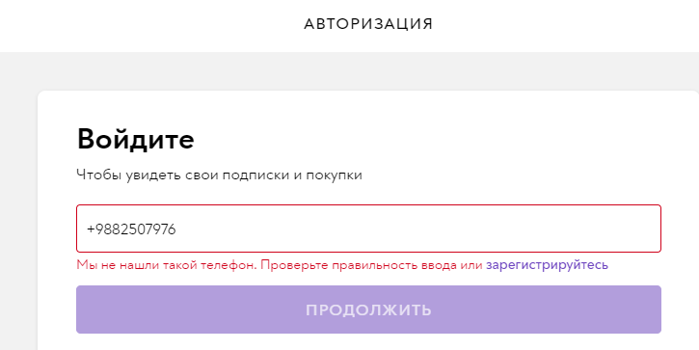

Комментарий: см. тест кейс [FUNC19] Авторизация по номеру телефона без кода страны

### [BUG03] Отсутствие блокировки для входа через «СберID» при блокировке по номеру телефона в связи с большим количеством попыток входа

Критичность: Незначительная

Предварительные условия:

* Открыта страница <https://okko.tv/login> (окно для авторизации)
* Пользователь не авторизирован
* Поле для ввода эл.почты или телефона доступно для работы

|  |  |  |  |
| --- | --- | --- | --- |
| **Шаг** | **Тестовые данные** | **Ожидаемый результат** | **Фактический результат** |
| 1- Нажать на кнопку «Войти по СберID» |  | Открывается форма для входа в СберID с формой для ввода номера телефона | Открывается форма для входа в СберID с формой для ввода номера телефона |
| 2- Ввести номер телефона | 89882507976 | Поле доступно для ввода | Поле доступно для ввода |
| 3- Нажать «Войти или зарегистрироваться» |  | Поступает PUSH-уведомление для входа в банк-клиент | Появляется уведомление: «Слишком много попыток. Запросите новый код через 4 часа» |
| 4- Осуществить действия для входа в банк-клиенте |  | Перенаправление на главную страницу ресурса. В хедере появляется кнопка «Профиль» |  |

Комментарий: см. тест кейс [SECUR09] Контроль невозможности авторизации по СберID при временной блокировке авторизации по номеру телефона

### [BUG04] Невозможность удалить код из смс клавишей «Delete» в форме для авторизации по смс

Критичность: Незначительная

Предварительные условия:

* Открыта страница <https://okko.tv/login> (окно для авторизации).
* Пользователь не авторизирован
* Открыта форма для авторизации
* Форма для ввода номера телефона и эл. почты доступны для работы

|  |  |  |  |
| --- | --- | --- | --- |
| **Шаг** | **Тестовые данные** | **Ожидаемый результат** | **Фактический результат** |
| 1- Ввести номер телефона для авторизации и нажать продолжить | 89882507976 | Открывается форма для ввода кода. Код поступает на номер телефона. Кнопка «войти» не активна. | Открывается форма для ввода кода. Код поступает на номер телефона. Кнопка «войти» не активна. |
| 2- Ввести неверный код | ххххх | Код вводится. Доп. уведомлений нет. Кнопка «Войти» становится активной. | Код вводится. Доп. уведомлений нет. Кнопка «Войти» становится активной. |
| 3- Выделить неверный код и нажать клавишу «Delete» |  | Удаляется введенный ранее код. | Код не удаляется. Никаких действий не происходит. |

Комментарий: см. тест кейс [USABIL18] Контроль возможности редактировать код, полученный из смс в форме для авторизации пользователя

### [BUG05] Мигает графика при согласии/отказе об информировании о новинках и актуальных предложениях в форме для авторизации

Критичность: Незначительная

Предварительные условия:

* Открыта страница <https://okko.tv/login> (окно для авторизации).
* Пользователь не авторизирован
* Открыта форма для авторизации

|  |  |  |  |
| --- | --- | --- | --- |
| **Шаг** | **Тестовые данные** | **Ожидаемый результат** | **Фактический результат** |
| 1-Нажать на кнопку выбора «Хочу узнавать о новинках и актуальных предложениях…» |  | Кнопка выбора подсвечивается фиолетовым цветом. Форма для авторизации не видоизменяется. | Кнопка подсвечивается фиолетовым цветом. Мигают значки соц.сетей при нажатии кнопки V. |
| 1-Нажать на кнопку выбора «Хочу узнавать о новинках и актуальных предложениях…» |  | Кнопка выбора становится белой, без галочки. Форма для авторизации не видоизменяется. | Кнопка выбора становится белой, без галочки. Мигают значки соц.сетей при нажатии кнопки V. |

Комментарий: см. тест кейс [FUNC07] Проверка работы кнопки соглашения/отказа от актуальных предложений в соответствии с правилами рассылок в форме для авторизации

# Часть1.3 Анализ данных в DevTools

## Ошибки консоли

### [CONS01] Блокировка доступ для загрузки ресурса(пропущен хедер) <https://online.sberbank.ru/CSAFront/api/oidc/sbid?client_id=f843788c-6474-41bb-9d83-ca5b70bf5fec> из источника <https://okko.tv> при открытии страницы авторизации

Предварительные условия:

* Открыты инструменты разработчика в браузере

Критичность: Незначительная

|  |  |  |  |
| --- | --- | --- | --- |
| **Шаг** | **Тестовые данные** | **Ожидаемый результат** | **Фактический результат** |
| 1- Открыть страницу https://okko.tv/login |  | Отсутствие ошибок в консоли | Наличие блокировки доступа для загрузки ресурса |

Вложение:

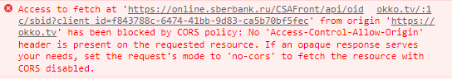

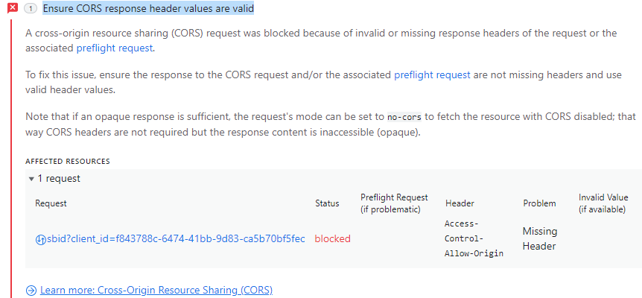

### [CONS02] 400 код ответа get запроса при открытии формы для авторизации

Предварительные условия:

* Открыты инструменты разработчика в браузере

Критичность: Незначительная

|  |  |  |  |
| --- | --- | --- | --- |
| **Шаг** | **Тестовые данные** | **Ожидаемый результат** | **Фактический результат** |
| 1- Открыть страницу https://okko.tv/login |  | Отсутствие ошибки в консоли | 400 статус запроса GET <https://online.sberbank.ru/CSAFront/api/oidc/sbid?client_id=f843788c-6474-41bb-9d83-ca5b70bf5fec> |

Вложение:



### [CONS03] Ошибка при отображении элементов при открытии страницы авторизации

Предварительные условия:

* Открыты инструменты разработчика в браузере

Критичность: Незначительная

|  |  |  |  |
| --- | --- | --- | --- |
| **Шаг** | **Тестовые данные** | **Ожидаемый результат** | **Фактический результат** |
| 1- Открыть страницу https://okko.tv/login |  | Отсутствие ошибок в консоли | Наличие ошибок(см. вложение) |

Вложение:

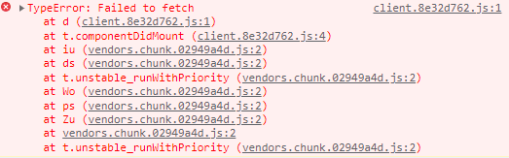

## Скорость загрузки контента

### Отчет со вкладкой «Network»

Предусловия:

* Страница открыта в режиме «Инкогнито»
* Отключен кэш
* Скорость интернета 30 Mbps.

Результаты:

1. DOM нашей страницы загрузился за 790 мл.сек. Отрисовка визуально происходит незаметно.
2. Страница полностью загружалась в пределах 4,35 сек.
3. Полная отрисовка главной страницы заняло ориентировочно 3.49-4,3 сек.

Скриншот отчета: см. <https://drive.google.com/file/d/1UvEb5deVn6Fzd3H9_qoR5BBlyCbfNU7G/view?usp=sharing>

### Отчет в «PageSpeed Insights»

Отчет по ссылке:

<https://drive.google.com/file/d/1GMoPr1bH7z53LUzJ4R9ZCLmPYDpX2_iy/view?usp=sharing>

Проверка основных интернет показателей не пройдена. По данному отчету производительность сайта оценена как средняя. Имеются неиспользуемый код CSS. JS.

### Отчет «Performance»

Отчет по ссылке: <https://drive.google.com/file/d/1eNHloGYixaNlOJ7SqXEueoxDcBKn4vsK/view?usp=sharing>

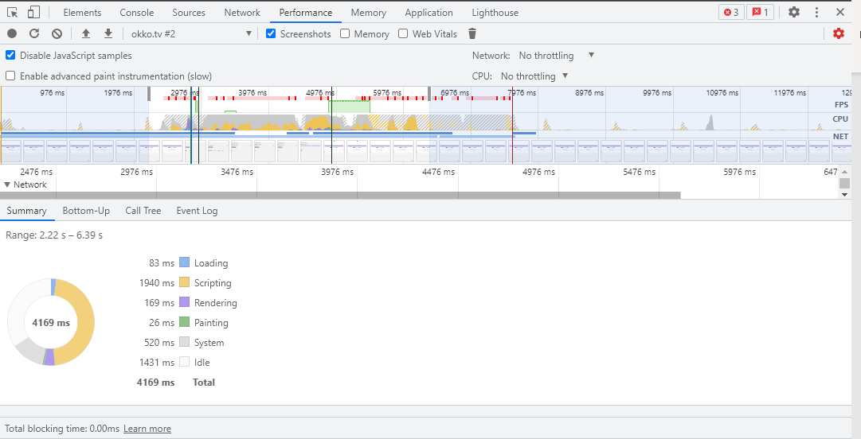

# 2. API тестирование

1- Раздел: Store.

2- Методы GET (inventory), POST, DELETE.

3- Требования: <https://petstore.swagger.io/#/>

4- Запросы в Postman: <https://www.postman.com/utkinaos/workspace/my-workspace/request/>

# Тип запроса: Get.

### [API01] Контроль возможности поиска ранее созданного заказа по ID

Критичность: Значительная

Предварительные условия:

* Методы Post, Get: описаны принципы работы в документации, доступны для тестирования.

|  |  |  |
| --- | --- | --- |
| **Шаг** | **Тестовые данные** | **Ожидаемый результат** |
| 1- Отправить Post запрос на создание заказа | URL: <https://petstore.swagger.io/v2/store/order>  Body:  {    "id": 11090511,    "petId": 15,    "quantity": 0,    "shipDate": "2021-12-09T10:42:32.727Z",    "status": "placed",    "complete": **true**  } | Статус код 200. Тело ответа:  {      "id": 11090511,      "petId": 15,      "quantity": 0,      "shipDate": "2021-12-09T10:42:32.727+0000",      "status": "placed",      "complete": **true**  } |
| 2- Поиск заказа(отправка get запроса) | URL: [https://petstore.swagger.io/v2/store/order/11090511](https://petstore.swagger.io/v2/store/order/111) | Статус код 200. Тело ответа:  {      "id": 11090511,      "petId": 15,      "quantity": 0,      "shipDate": "2021-12-09T10:42:32.727+0000",      "status": "placed",      "complete": **true**  } |

Дополнительная информация:

* см. требование Раздел Store, метод Post и Get.
* cм. Запросы в Postman.

### [API02] Контроль возможности поиска заказа с количеством символов в номере 64

Критичность: Незначительная

Предварительные условия:

* Метод Get: описаны принципы работы в документации, доступен для тестирования.

|  |  |  |
| --- | --- | --- |
| **Шаг** | **Тестовые данные** | **Ожидаемый результат** |
| 1-Отправить Get запрос на поиск заказа с номером заказа | URL: https://petstore.swagger.io/v2/store/order/[11111111112222222222333333333344444444445555555555666666666667](https://petstore.swagger.io/v2/store/order/-1)777 | Статус код 404. Тело ответа:  {      "code": 404,      "type": "unknown",      "message": "Order not found"  } |

Дополнительная информация:

* см. требование Раздел Store, метод Get.
* cм. Запросы в Postman.
* Баг-репорт: [BUGAPI01] Некорректное значение параметра «message» в ответе от сервера при поиске заказа с количеством символов в номере 64

### [API03] Контроль возможности получения карты кодов состояния

Критичность: Незначительная

Предварительные условия:

* Карта кодов состояния доступна.

|  |  |  |
| --- | --- | --- |
| **Шаг** | **Тестовые данные** | **Ожидаемый результат** |
| 1- Отправить Get запрос | URL: https://petstore.swagger.io/v2/store/inventory | Cтатус код 200. Тело ответа JSON(пример): {  "additionalProp1": 0,  "additionalProp2": 0,  "additionalProp3": 0 …  } |

Дополнительная информация:

* см. требование Раздел Store, Get(Inventory).
* cм. Запросы в Postman.

[API04] Контроль возможности найти несуществующий заказ с отрицательным номером 

Критичность: Тривиальная

Предварительные условия:

* Методы Post, Get: описаны принципы работы в документации, доступны для тестирования.

|  |  |  |
| --- | --- | --- |
| **Шаг** | **Тестовые данные** | **Ожидаемый результат** |
| 1- Отправить Get запрос с неверным номером заказа | URL: https://petstore.swagger.io/v2/store/order/-1 | Статус код 400. Ответ:  {      "code": 1,      "type": "error",      "message": "Invalid ID supplied"  } |

Дополнительная информация:

* см. требование Раздел Store, Get.
* cм. Запросы в Postman.
* Баг-репорт: [BUGAPI02] Некорректное значение параметра «message», статус код в ответе сервера при поиске товара с отрицательным значением

### [API05] Контроль возможности поиска заказа с недопустимыми символами в номере

Критичность: Тривиальная

Предварительные условия:

* Метод Get: описаны принципы работы в документации, доступен для тестирования.

|  |  |  |
| --- | --- | --- |
| **Шаг** | **Тестовые данные** | **Ожидаемый результат** |
| 1-Отправить Get запрос на поиск заказа с номером заказа | URL: https://petstore.swagger.io/v2/store/order/!"№;%:?*()_+" | Статус код: 400.  Тело ответа:  **<?xml version="1.0" encoding="UTF-8" standalone="yes"?>**  **<apiResponse>**  **<message>Invalid ID supplied</message>**  **<type>unknown</type>**  **</apiResponse>** |

Дополнительная информация:

* см. требование Раздел Store, метод Get.
* cм. Запросы в Postman.
* Баг-репорт: [BUGAPI03] Некорректный ответ сервера при поиске товара с недопустимыми символами в номере заказа

### [API06] Контроль возможности поиска заказа с количеством символов в номере 65

Критичность: Тривиальная

Предварительные условия:

* Метод Get: описаны принципы работы в документации, доступен для тестирования.

|  |  |  |
| --- | --- | --- |
| **Шаг** | **Тестовые данные** | **Ожидаемый результат** |
| 1-Отправить Get запрос на поиск заказа с номером заказа | URL: https://petstore.swagger.io/v2/store/order/[11111111112222222222333333333344444444445555555555666666666667](https://petstore.swagger.io/v2/store/order/-1)7777 | Статус код 400. Тело ответа:  {      "code": 400,      "type": "unknown",      "message": "Invalid ID supplied"  } |

Дополнительная информация:

* см. требование Раздел Store, метод Get.
* cм. Запросы в Postman.
* Баг-репорт: [BUGAPI04] Некорректный параметр «message», статус код в ответе сервера при поиске заказа с количеством символов в номере 65

# Тип запроса: Post.

### [API07] Проверка возможности создания заказа с валидными данными

Критичность: Критическая

Предварительные условия:

* Методы Post, Get: описаны принципы работы в документации, доступны для тестирования.

|  |  |  |
| --- | --- | --- |
| **Шаг** | **Тестовые данные** | **Ожидаемый результат** |
| 1- Отправить Post запрос с URL, Body(json) | URL: <https://petstore.swagger.io/v2/store/order>  Body:  {    "id": 111,    "petId": 15,    "quantity": 0,    "shipDate": "2021-12-09T10:42:32.727Z",    "status": "placed",    "complete": **true**  } | Статус код 200. Тело ответа(json):  {      "id": 111,      "petId": 15,      "quantity": 0,      "shipDate": "2021-12-09T10:42:32.727+0000",      "status": "placed",      "complete": **true**  } |
| 2- Отправить get запрос c запросом № заказа | URL: <https://petstore.swagger.io/v2/store/order/111> | Статус код 200. Тело ответа: {      "id": 111,      "petId": 15,      "quantity": 0,      "shipDate": "2021-12-09T10:42:32.727+0000",      "status": "placed",      "complete": **true**  } |

Дополнительная информация:

* см. требование Раздел Store, метод Post и Get.
* cм. Запросы в Postman.

### [API08] Проверка возможности создания заказа при значении PetID и количество питомцев с количеством цифр в значении 64

Критичность: Незначительная

Предварительные условия:

* Метод Post: описаны принципы работы в документации, доступен для тестирования.

|  |  |  |
| --- | --- | --- |
| **Шаг** | **Тестовые данные** | **Ожидаемый результат** |
| 1- Отправить Post запрос с URL, Body(json) | URL: <https://petstore.swagger.io/v2/store/order>  Body:  {    "id": 16595,    "petId": 11111111112222222222333333333344444444445555555555666666666667777,    "quantity": 11111111112222222222333333333344444444445555555555666666666667777,    "shipDate": "2021-12-09T10:42:32.727Z",    "status": "placed",    "complete": **true**  } | Статус код 400. Тело ответа: {      "code": 400,      "type": "unknown",      "message": "Invalid Order"  } |

Дополнительная информация:

* см. требование Раздел Store, метод Post.
* cм. Запросы в Postman.
* Баг-репорт: [BUGAPI05] Некорректный ответ сервера, статус код при создании заказа со значением PetID, количество питомцев с количеством цифр в значении по 64

### [API09] Проверка создания заказа со статусом approved

Критичность: Незначительная

Предварительные условия:

* Метод Post: описаны принципы работы в документации, доступен для тестирования.

|  |  |  |
| --- | --- | --- |
| **Шаг** | **Тестовые данные** | **Ожидаемый результат** |
| 1- Отправить Post запрос с URL, Body(json) | URL: <https://petstore.swagger.io/v2/store/order>  Body:  {    "id": 11090511,    "petId": 15,    "quantity": 5,    "shipDate": "2021-12-15T15:16:40.046Z",    "status": "approved",    "complete": **true**  } | Статус код 200. Тело ответа:  {      "id": 11090511,      "petId": 15,      "quantity": 5,      "shipDate": "2021-12-15T15:16:40.046+0000",      "status": "approved",      "complete": **true**  } |

Дополнительная информация:

* см. требование Раздел Store, метод Post.
* cм. Запросы в Postman.

### [API10] Создание заказа со статусом delivered

Критичность: Незначительная

Предварительные условия:

* Метод Post: описаны принципы работы в документации, доступен для тестирования.

|  |  |  |
| --- | --- | --- |
| **Шаг** | **Тестовые данные** | **Ожидаемый результат** |
| 1- Отправить Post запрос с URL, Body(json) | URL: <https://petstore.swagger.io/v2/store/order>  Тело запроса:  {    "id": 11090511,    "petId": 15,    "quantity": 5,    "shipDate": "2021-12-15T15:16:40.046Z",    "status": "delivered",    "complete": **true**  } | Статус код 200. Тело ответа:  {      "id": 11090511,      "petId": 15,      "quantity": 5,      "shipDate": "2021-12-15T15:16:40.046+0000",      "status": " delivered ",      "complete": **true**  } |

Дополнительная информация:

* см. требование Раздел Store, метод Post.
* cм. Запросы в Postman.

### [API11] Проверка создания заказа с пустым телом

Критичность: Незначительная

Предварительные условия:

* Методы Post, Get: описаны принципы работы в документации, доступны для тестирования.

|  |  |  |
| --- | --- | --- |
| **Шаг** | **Тестовые данные** | **Ожидаемый результат** |
| 1- Отправить Post запрос на создание заказа без тела | URL: <https://petstore.swagger.io/v2/store/order>  Body:  {  } | Статус код 200. Id присваивается автоматически, PetID = 0, количество = 0б статус заказа false. Пример: {      "id": 9223372000001091208,      "petId": 0,      "quantity": 0,      "complete": **false**  } |

Дополнительная информация:

* см. требование Раздел Store, метод Post и Get.
* cм. Запросы в Postman.

### [API12] Контроль возможности создания заказа с отсутствующем статусом заказа

Критичность: незначительная

Предварительные условия:

* Методы Post, Get: описаны принципы работы в документации, доступны для тестирования.

|  |  |  |
| --- | --- | --- |
| **Шаг** | **Тестовые данные** | **Ожидаемый результат** |
| 1- Отправить Post запрос на создание заказа без статуса заказа | URL: <https://petstore.swagger.io/v2/store/order>  Body(пример):  {    "id": 3,    "petId": 15,    "quantity": 0,    "shipDate": "2021-12-09T10:42:32.727Z",    "status": "placed"    } | Статус код 200. Ответ сервера:  {      "id": 3,      "petId": 15,      "quantity": 0,      "shipDate": "2021-12-09T10:42:32.727+0000",      "status": "placed",      "complete": **false**  } |

Дополнительная информация:

* см. требование Раздел Store, метод Post и Get.
* cм. Запросы в Postman.

### [API13] Контроль возможности создания заказа с ошибкой синтаксиса тела

Критичность: незначительная

Предварительные условия:

* Метод Post: описан принцип работы в документации, доступен для тестирования.

|  |  |  |
| --- | --- | --- |
| **Шаг** | **Тестовые данные** | **Ожидаемый результат** |
| 1-Отправить Post запрос на создание заказа с ошибкой (дополнительные запятые в теле запроса | URL: <https://petstore.swagger.io/v2/store/order>  Body(пример):  {    "id": 3,,,,    "petId": 15,    "quantity": 0,    "shipDate": "2021-12-09T10:42:32.727Z",    "status": "placed",    "complete": **true**  } | Статус код 400. Ответ от сервера:  {      "code": 400,      "type": "unknown",      "message": "Invalid order"  } |

Дополнительная информация:

* см. требование Раздел Store, метод Post.
* cм. Запросы в Postman.
* Баг-репорт: [BUGAPI06] Некорректный ответ сервера(параметр «message») при создании заказа с синтаксической ошибкой в теле запроса

### [API14] Проверка возможности создания заказа при значении PetID, количество питомцев с количеством цифр в значении 65

Критичность: незначительная

Предварительные условия:

* Метод Post: описаны принципы работы в документации, доступен для тестирования.

|  |  |  |
| --- | --- | --- |
| **Шаг** | **Тестовые данные** | **Ожидаемый результат** |
| 1- Отправить Post запрос с URL, Body(json) | URL: <https://petstore.swagger.io/v2/store/order>  Body:  {    "id": 111,    "petId": 15,    "quantity": [111111111122222222223333333333 44444444445555555555666666666667](https://petstore.swagger.io/v2/store/order/-1)7777,    "shipDate": "2021-12-09T10:42:32.727Z",    "status": "placed",    "complete": **true**  } | Статус код 400. Тело ответа:  {      "code": 400,      "type": "unknown",      "message": "Invalid Order"  } |

Дополнительная информация:

* см. требование Раздел Store, метод Post.
* cм. Запросы в Postman.
* Баг-репорт: [BUGAPI07] Некорректный ответ сервера, статус код при создании заказа со значением PetID, количество питомцев с количеством цифр в значении по 65

### [API15] Проверка возможности создания заказа при указании даты в формате (дд месяц ГГГГ) в теле запроса параметра shipDate

Критичность: незначительная

Предварительные условия:

* Метод Post: описаны принципы работы в документации, доступен для тестирования.

|  |  |  |
| --- | --- | --- |
| **Шаг** | **Тестовые данные** | **Ожидаемый результат** |
| 1- Отправить Post запрос с URL, Body(json) | URL: <https://petstore.swagger.io/v2/store/order>  Тело запроса:  {    "id": 11090511,    "petId": 15,    "quantity": 0,    "shipDate": "15 декабря 2021",    "status": "placed",    "complete": **true**  } | Статус код 400. Тело ответа:  {      "code": 400,      "type": "unknown",      "message": "Invalid Order"  } |

Дополнительная информация:

* см. требование Раздел Store, метод Post.
* cм. Запросы в Postman.
* Баг-репорт: [BUGAPI08] Некорректный ответ сервера, статус код при создании заказа с параметром «shipDate» в формате «ДД Месяц ГГГГ» в теле запроса

### [API16] Проверка возможности создания заказа со статусом заказа на кириллице

Критичность: незначительная

Предварительные условия:

* Метод Post: описаны принципы работы в документации, доступен для тестирования.

|  |  |  |
| --- | --- | --- |
| **Шаг** | **Тестовые данные** | **Ожидаемый результат** |
| 1- Отправить Post запрос с URL, Body(json) | URL: <https://petstore.swagger.io/v2/store/order>  Body:  {    "id": 111,    "petId": 15,    "quantity": [111111111122222222223333333333 44444444445555555555666666666667](https://petstore.swagger.io/v2/store/order/-1)7777,    "shipDate": "2021-12-09T10:42:32.727Z",    "status": "placed",    "complete": **true**  } | Статус код 400. Тело ответа:  {      "code": 400,      "type": "unknown",      "message": "Invalid Order"  } |

Дополнительная информация:

* см. требование Раздел Store, метод Post и Get.
* cм. Запросы в Postman.
* Баг-репорт: [BUGAPI09] Некорректный параметр ответа при создании заказа со статусом заказа на кириллице

[API17] Контроль возможности создать заказ с отсутствующим параметром «complete» 

Критичность: незначительная

Предварительные условия:

* Метод Post: описаны принципы работы в документации, доступен для тестирования.

|  |  |  |
| --- | --- | --- |
| **Шаг** | **Тестовые данные** | **Ожидаемый результат** |
| 1- Отправить Post запрос с URL, Body(json) | URL: <https://petstore.swagger.io/v2/store/order>  Body:  {    "id": 11090511,    "petId": 15,    "quantity": 5,    "shipDate": "2021-12-15T15:16:40.046Z",    "status": "delivered"    } | Статус код 200.  Ответ: {      "id": 11090511,      "petId": 15,      "quantity": 5,      "shipDate": "2021-12-15T15:16:40.046+0000",      "status": "delivered",      "complete": **false**  } |

Дополнительная информация:

* см. требование Раздел Store, метод Post.
* cм. Запросы в Postman.

### [API18] Контроль возможности создать заказ параметром «quantity» с количеством цифр 33

Критичность: незначительная

Предварительные условия:

* Метод Post: описаны принципы работы в документации, доступен для тестирования.

|  |  |  |
| --- | --- | --- |
| **Шаг** | **Тестовые данные** | **Ожидаемый результат** |
| 1- Отправить Post запрос с URL, Body(json) | URL: <https://petstore.swagger.io/v2/store/order>  Тело запроса:  {    "id": 11090511,    "petId": 15,    "quantity": 1111111111222222222223333333333444,    "shipDate": "2021-12-15T15:16:40.046Z",    "status": "delivered",    "complete": **true**  } | Статус код 400.  Тело ответа:  {      "code": 400,      "type": "unknown",      "message": "Invalid Order"  } |

Дополнительная информация:

* см. требование Раздел Store, метод Post и Get.
* cм. Запросы в Postman.
* Баг-репорт: [BUGAPI10] Некорректный ответ сервера, статус код при создании заказа с количеством цифр 33 в параметре «quantity»

# Тип запроса: Delete.

### [API19] Проверка удаления сформированного заказа

Критичность: значительная

Предварительные условия:

* Метод Delete: описаны принципы работы в документации, доступен для тестирования.

|  |  |  |
| --- | --- | --- |
| **Шаг** | **Тестовые данные** | **Ожидаемый результат** |
| 1- Отправить Post запрос с URL, Body(json) | URL: <https://petstore.swagger.io/v2/store/order>  Тело запроса:  {    "id": 36999,    "petId": 15,    "quantity": 0,    "shipDate": "2021-12-09T10:42:32.727Z",    "status": "placed",    "complete": **true**  } | Статус код 200. Тело ответа:  {      "id": 36999,      "petId": 15,      "quantity": 0,      "shipDate": "2021-12-09T10:42:32.727+0000",      "status": "placed",      "complete": **true**  } |
| 2- Удалить сформированный заказ (отправить Delete запрос) | URL: https://petstore.swagger.io/v2/store/order/36999 | Статус код 200. Тело ответа:  {      "code": 200,      "type": "unknown",      "message": "36999"  } |

Дополнительная информация:

* см. требование Раздел Store, метод Delete.
* cм. Запросы в Postman.

### [API20] Контроль возможности удалить несуществующий заказ с отрицательным значением

Критичность: незначительная

Предварительные условия:

* Метод Delete: описаны принципы работы в документации, доступен для тестирования.

|  |  |  |
| --- | --- | --- |
| **Шаг** | **Тестовые данные** | **Ожидаемый результат** |
| 1- Удалить сформированный заказ (отправить Delete запрос) | URL: <https://petstore.swagger.io/v2/store/order/-1> | Статус код 400. Тело ответа: {      "code": 400,      "type": "unknown",      "message": " Invalid ID supplied"  } |

Дополнительная информация:

* см. требование Раздел Store, Delete.
* cм. Запросы в Postman.
* Баг-репорт:[BUGAPI11] Некорректный ответ сервера, статус код при удалении несуществующего заказа с отрицательным значением

### [API21] Контроль возможности удалить несуществующий заказ c количеством символов 65

Критичность: незначительная

Предварительные условия:

* Метод Delete: описаны принципы работы в документации, доступен для тестирования.

|  |  |  |
| --- | --- | --- |
| **Шаг** | **Тестовые данные** | **Ожидаемый результат** |
| 1- Удалить сформированный заказ (отправить Delete запрос) | URL: [https://petstore.swagger.io/v2/store/order/11111111112222222222333333333344444444445555555555666666666667](https://petstore.swagger.io/v2/store/order/-1)7777 | Статус код 400. Тело ответа: {      "code": 400,      "type": "unknown",      "message": "Invalid ID supplied"  } |

Дополнительная информация:

* см. требование Раздел Store, метод Delete.
* cм. Запросы в Postman.
* Баг-репорт: [BUGAPI12] Некорректный параметр «message» в ответе сервера, статус код при удалении несуществующего заказа с количеством цифр 65

### [API22] Контроль возможности удалить несуществующий заказ c количеством символов 64

Критичность: незначительная

Предварительные условия:

* Метод Delete: описаны принципы работы в документации, доступен для тестирования.

|  |  |  |
| --- | --- | --- |
| **Шаг** | **Тестовые данные** | **Ожидаемый результат** |
| 1- Удалить заказ (отправить Delete запрос) | URL: [https://petstore.swagger.io/v2/store/order/1111111111222222222233333333334444444444555555555566666666666](https://petstore.swagger.io/v2/store/order/-1)7777 | Статус код 404. Тело ответа: {      "code": 404,      "type": "unknown",      "message": "Order not found"  } |

Дополнительная информация:

* см. требование Раздел Store, метод Delete.
* cм. Запросы в Postman.
* Баг-репорт: [BUGAPI13] Некорректный параметр «message» в ответе сервера при удалении несуществующего заказа с количеством цифр 64

### [API23] Контроль возможности удалить заказ с пустым значением в номере заказа

Критичность: незначительная

Предварительные условия:

* Метод Delete: описаны принципы работы в документации, доступен для тестирования.

|  |  |  |
| --- | --- | --- |
| **Шаг** | **Тестовые данные** | **Ожидаемый результат** |
| 1- Удалить сформированный заказ (отправить Delete запрос) | URL: [https://petstore.swagger.io/v2/store/order/](https://petstore.swagger.io/v2/store/order/1) | Cтатус код 400. Json файл в теле ответа. |

Дополнительная информация:

* см. требование Раздел Store, метод Delete.
* cм. Запросы в Postman.
* Баг-репорт: [BUGAPI14] Неверный ответ сервера, статус код при попытке удаления заказа без указания номера заказа

# Часть 2.1 Отчет о дефектах. API.

### [BUGAPI01] Некорректное значение параметра «message» в ответе от сервера при поиске заказа с количеством символов в номере 64

Критичность: Незначительная

Предварительные условия:

* Метод Get: описаны принципы работы в документации, доступен для тестирования.

|  |  |  |  |
| --- | --- | --- | --- |
| **Шаг** | **Тестовые данные** | **Ожидаемый результат** | **Фактический результат** |
| 1-Отправить Get запрос на поиск заказа с номером заказа. | URL: https://petstore.swagger.io/v2/store/order/[11111111112222222222333333333344444444445555555555666666666667](https://petstore.swagger.io/v2/store/order/-1)777 | Статус код 404. Тело ответа:  {      "code": 404,      "type": "unknown",      "message": "Order not found"  } | Статус код 404. Ответ: {      "code": 404,      "type": "unknown",      "message": "java.lang.NumberFormatException: For input string: \"11111111112222222222333333333344444444445555555555666666666667777\""  } |

Комментарий: см.тест кейс: [API03] Контроль возможности поиска заказа с количеством символов в номере 64

### [BUGAPI02] Некорректное значение параметра «message», статус код в ответе сервера при поиске товара с отрицательным значением

Критичность: Незначительная

Предварительные условия:

* Метод Get: описаны принципы работы в документации, доступен для тестирования.

|  |  |  |  |
| --- | --- | --- | --- |
| **Шаг** | **Тестовые данные** | **Ожидаемый результат** | **Фактический результат** |
| 1- Отправить Get запрос с неверным номером заказа | URL: https://petstore.swagger.io/v2/store/order/-1 | Статус код 400. Ответ:  {      "code": 1,      "type": "error",      "message": "Invalid ID supplied"  } | Статус код 404.  {      "code": 1,      "type": "error",      "message": "Order not found"  } |

Комментарий: см. тест кейс: [API04] Контроль возможности найти несуществующий заказ с отрицательным номером

### [BUGAPI03] Некорректный ответ сервера при поиске товара с недопустимыми символами в номере заказа

Критичность: Незначительная

Предварительные условия:

* Метод Get: описаны принципы работы в документации, доступен для тестирования.

|  |  |  |  |
| --- | --- | --- | --- |
| **Шаг** | **Тестовые данные** | **Ожидаемый результат** | **Фактический результат** |
| 1-Отправить Get запрос на поиск заказа с номером заказа | URL: https://petstore.swagger.io/v2/store/order/!"№;%:?*()_+" | Статус код: 400.  Тело ответа:  **<?xml version="1.0" encoding="UTF-8" standalone="yes"?>**  **<apiResponse>**  **<message>Invalid ID supplied</message>**  **<type>unknown</type>**  **</apiResponse>** | Статус код 400. Ответ:  <html>  <head>      <title>400 Bad Request</title>  </head>  <body>      <center>          <h1>400 Bad Request</h1>      </center>  </body>  </html> |

Комментарий: см. тест кейс: [API05] Контроль возможности поиска заказа с недопустимыми символами в номере

### [BUGAPI04] Некорректный параметр «message», статус код в ответе сервера при поиске заказа с количеством символов в номере 65

Критичность: Незначительная

Предварительные условия:

* Метод Get: описаны принципы работы в документации, доступен для тестирования.

|  |  |  |  |
| --- | --- | --- | --- |
| **Шаг** | **Тестовые данные** | **Ожидаемый результат** | **Фактический результат** |
| 1-Отправить Get запрос на поиск заказа с номером заказа | URL: https://petstore.swagger.io/v2/store/order/[11111111112222222222333333333344444444445555555555666666666667](https://petstore.swagger.io/v2/store/order/-1)7777 | Статус код 400. Тело ответа:  {      "code": 400,      "type": "unknown",      "message": "Invalid ID supplied"  } | Статус код 404. {      "code": 404,      "type": "unknown",      "message": "java.lang.NumberFormatException: For input string: \"111111111122222222223333333333444444444455555555556666666666677777\""  } |

Комментарий: см. тест кейс: [API06] Контроль возможности поиска заказа с количеством символов в номере 65

### [BUGAPI05] Некорректный ответ сервера, статус код при создании заказа со значением PetID, количество питомцев с количеством цифр в значении по 64

Критичность: Незначительная

Предварительные условия:

* Метод Post: описаны принципы работы в документации, доступен для тестирования.

|  |  |  |  |
| --- | --- | --- | --- |
| **Шаг** | **Тестовые данные** | **Ожидаемый результат** | **Фактический результат** |
| 1- Отправить Post запрос с URL, Body(json) | URL: <https://petstore.swagger.io/v2/store/order>  Body:  {    "id": 16595,    "petId": 11111111112222222222333333333344444444445555555555666666666667777,    "quantity": 11111111112222222222333333333344444444445555555555666666666667777,    "shipDate": "2021-12-09T10:42:32.727Z",    "status": "placed",    "complete": **true**  } | Статус код 400. Тело ответа: {      "code": 400,      "type": "unknown",      "message": "Invalid Order"  } | Статус код 500. Тело:  {      "code": 500,      "type": "unknown",      "message": "something bad happened"  } |

Комментарий: см. тест кейс: [API08] Проверка возможности создания заказа при значении PetID и количество питомцев с количеством цифр в значении 64

### [BUGAPI06] Некорректный ответ сервера(параметр «message») при создании заказа с синтаксической ошибкой в теле запроса

Критичность: Незначительная

Предварительные условия:

* Метод Post: описаны принципы работы в документации, доступен для тестирования.

|  |  |  |  |
| --- | --- | --- | --- |
| **Шаг** | **Тестовые данные** | **Ожидаемый результат** | **Фактический результат** |
| 1- Отправить Post запрос на создание заказа с ошибкой (дополнительные запятые в теле запроса | URL: <https://petstore.swagger.io/v2/store/order>  Body(пример):  {    "id": 3,,,,    "petId": 15,    "quantity": 0,    "shipDate": "2021-12-09T10:42:32.727Z",    "status": "placed",    "complete": **true**  } | Статус код 400. Ответ от сервера:  {      "code": 400,      "type": "unknown",      "message": "Invalid ID supplied"  } | Статус код 400. Тело:  {      "code": 400,      "type": "unknown",      "message": "bad input"  } |

Комментарий: см. тест кейс: [API13] Контроль возможности создания заказа с ошибкой синтаксиса тела

### [BUGAPI07] Некорректный ответ сервера, статус код при создании заказа со значением PetID, количество питомцев с количеством цифр в значении по 65

Критичность: Незначительная

Предварительные условия:

* Метод Post: описаны принципы работы в документации, доступен для тестирования.

|  |  |  |  |
| --- | --- | --- | --- |
| **Шаг** | **Тестовые данные** | **Ожидаемый результат** | **Фактический результат** |
| 1- Отправить Post запрос с URL, Body(json) | URL: <https://petstore.swagger.io/v2/store/order>  Body:  {    "id": 111,    "petId": 15,    "quantity": [111111111122222222223333333333 44444444445555555555666666666667](https://petstore.swagger.io/v2/store/order/-1)7777,    "shipDate": "2021-12-09T10:42:32.727Z",    "status": "placed",    "complete": **true**  } | Статус код 400. Тело ответа:  {      "code": 400,      "type": "unknown",      "message": "Invalid Order"  } | Статус код 500. Тело:  {      "code": 500,      "type": "unknown",      "message": "something bad happened"  } |

Комментарий: см. тест кейс: [API14] Проверка возможности создания заказа при значении PetID, количество питомцев с количеством цифр в значении 65

### [BUGAPI08] Некорректный ответ сервера, статус код при создании заказа с параметром «shipDate» в формате «ДД Месяц ГГГГ» в теле запроса

Критичность: Незначительная

Предварительные условия:

* Метод Post: описаны принципы работы в документации, доступен для тестирования.

|  |  |  |  |
| --- | --- | --- | --- |
| **Шаг** | **Тестовые данные** | **Ожидаемый результат** | **Фактический результат** |
| 1- Отправить Post запрос с URL, Body(json) | URL: <https://petstore.swagger.io/v2/store/order>  Тело запроса:  {    "id": 11090511,    "petId": 15,    "quantity": 0,    "shipDate": "15 декабря 2021",    "status": "placed",    "complete": **true**  } | Статус код 400. Тело ответа:  {      "code": 400,      "type": "unknown",      "message": "Invalid Order"  } | Статус код 500. Тело:  {      "code": 500,      "type": "unknown",      "message": "something bad happened"  } |

Комментарий: см. тест кейс: [API15] Проверка возможности создания заказа при указании даты в формате (дд месяц ГГГГ) в теле запроса параметра shipDate

### [BUGAPI09] Некорректный параметр ответа при создании заказа со статусом заказа на кириллице

Критичность: Незначительная

Предварительные условия:

* Метод Post: описаны принципы работы в документации, доступен для тестирования.

|  |  |  |  |
| --- | --- | --- | --- |
| **Шаг** | **Тестовые данные** | **Ожидаемый результат** | **Фактический результат** |
| 1- Отправить Post запрос с URL, Body(json) | URL: <https://petstore.swagger.io/v2/store/order>  Body:  {    "id": 111,    "petId": 15,    "quantity": [111111111122222222223333333333 44444444445555555555666666666667](https://petstore.swagger.io/v2/store/order/-1)7777,    "shipDate": "2021-12-09T10:42:32.727Z",    "status": "placed",    "complete": **true**  } | Статус код 400. Тело ответа:  {      "code": 400,      "type": "unknown",      "message": "Invalid Order"  } | Статус код 200. Тело ответа:  {      "id": 11090511,      "petId": 15,      "quantity": 0,      "shipDate": "2021-12-09T10:42:32.727+0000",      "status": "размещен",      "complete": **true**  } |

Комментарий: см. тест кейс: [API16] Проверка возможности создания заказа со статусом заказа на кириллице

### [BUGAPI10] Некорректный ответ сервера, статус код при создании заказа с количеством цифр 33 в параметре «quantity»

Критичность: Незначительная

Предварительные условия:

* Метод Post: описаны принципы работы в документации, доступен для тестирования.

|  |  |  |  |
| --- | --- | --- | --- |
| **Шаг** | **Тестовые данные** | **Ожидаемый результат** | **Фактический результат** |
| 1- Отправить Post запрос с URL, Body(json) | URL: <https://petstore.swagger.io/v2/store/order>  Тело запроса:  {    "id": 11090511,    "petId": 15,    "quantity": 1111111111222222222223333333333444,    "shipDate": "2021-12-15T15:16:40.046Z",    "status": "delivered",    "complete": **true**  } | Статус код 400.  Тело ответа:  {      "code": 400,      "type": "unknown",      "message": "Invalid Order"  } | Статус код 500. Тело: {      "code": 500,      "type": "unknown",      "message": "something bad happened"  } |

Комментарий: см. тест кейс: [API18] Контроль возможности создать заказ параметром «quantity» с количеством цифр 33

### [BUGAPI11] Некорректный ответ сервера, статус код при удалении несуществующего заказа с отрицательным значением

Критичность: Незначительная

Предварительные условия:

* Метод Delete: описаны принципы работы в документации, доступен для тестирования.

|  |  |  |  |
| --- | --- | --- | --- |
| **Шаг** | **Тестовые данные** | **Ожидаемый результат** | **Фактический результат** |
| 1- Удалить сформированный заказ (отправить Delete запрос) | URL: <https://petstore.swagger.io/v2/store/order/-1> | Статус код 400. Тело ответа: {      "code": 400,      "type": "unknown",      "message": " Invalid ID supplied"  } | Статус код 404. Тело ответа: {      "code": 404,      "type": "unknown",      "message": "Order Not Found"  } |

Комментарий: см. тест кейс: [API20] Контроль возможности удалить несуществующий заказ с отрицательным значением

### [BUGAPI12] Некорректный параметр «message» в ответе сервера, статус код при удалении несуществующего заказа с количеством цифр 65

Критичность: Незначительная

Предварительные условия:

* Метод Delete: описаны принципы работы в документации, доступен для тестирования.

|  |  |  |  |
| --- | --- | --- | --- |
| **Шаг** | **Тестовые данные** | **Ожидаемый результат** | **Фактический результат** |
| 1- Удалить сформированный заказ (отправить Delete запрос) | URL: [https://petstore.swagger.io/v2/store/order/11111111112222222222333333333344444444445555555555666666666667](https://petstore.swagger.io/v2/store/order/-1)7777 | Статус код 400. Тело ответа: {      "code": 400,      "type": "unknown",      "message": "Invalid ID supplied"  } | Статус код 404. Тело: {      "code": 404,      "type": "unknown",      "message": "java.lang.NumberFormatException: For input string: \"111111111122222222223333333333444444444455555555556666666666677777\""  } |

Комментарий: см. тест кейс: [API21] Контроль возможности удалить несуществующий заказ c количеством символов 65

### [BUGAPI13] Некорректный параметр «message» в ответе сервера при удалении несуществующего заказа с количеством цифр 64

Критичность: Незначительная

Предварительные условия:

* Метод Delete: описаны принципы работы в документации, доступен для тестирования.

|  |  |  |  |
| --- | --- | --- | --- |
| **Шаг** | **Тестовые данные** | **Ожидаемый результат** | **Фактический результат** |
| 1- Удалить заказ (отправить Delete запрос) | URL: [https://petstore.swagger.io/v2/store/order/1111111111222222222233333333334444444444555555555566666666666](https://petstore.swagger.io/v2/store/order/-1)7777 | Статус код 404. Тело ответа: {      "code": 404,      "type": "unknown",      "message": "Order not found"  } | Статус код 404. Тело: {      "code": 404,      "type": "unknown",      "message": "java.lang.NumberFormatException: For input string: \"11111111112222222222333333333344444444445555555555666666666667777\""  } |

Комментарий: см. тест кейс: [API22] Контроль возможности удалить несуществующий заказ c количеством символов 64

### [BUGAPI14] Неверный ответ сервера, статус код при попытке удаления заказа без указания номера заказа

Критичность: Незначительная

Предварительные условия:

* Метод Delete: описаны принципы работы в документации, доступен для тестирования.

|  |  |  |  |
| --- | --- | --- | --- |
| **Шаг** | **Тестовые данные** | **Ожидаемый результат** | **Фактический результат** |
| 1- Удалить сформированный заказ (отправить Delete запрос) | URL: [https://petstore.swagger.io/v2/store/order/](https://petstore.swagger.io/v2/store/order/1) | Статус код: 400. Json файл в теле ответа. | Статус код 405. Тело: <?xml version="1.0" encoding="UTF-8" standalone="yes"?>  <apiResponse>      <type>unknown</type>  </apiResponse> |

Комментарий: см. тест кейс: [API23] Контроль возможности удалить заказ с пустым значением в номере заказа

# Часть 3. Домашние задания

### Задание №1. Треугольники

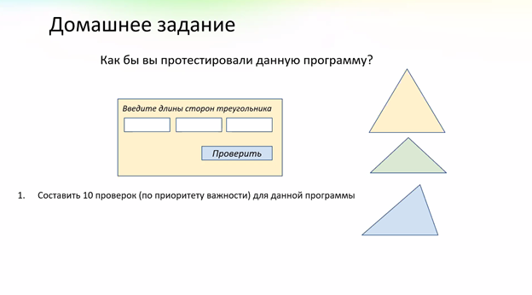Функциональное тестирование

Возможные типы треугольников:

|  |  |  |  |
| --- | --- | --- | --- |
|  | Прямоугольный | Остроугольный | Тупоугольный |
| Равносторонний |  | х |  |
| Разносторонний | х | х | х |
| Равнобедренный | х | х | х |

[FUNC01] Контроль работы формы при введении данных прямоугольного треугольника

Критичность: значительная

Предварительные условия:

* доступна форма “Треугольники”
* открыта форма “Треугольники”
* Кнопка “Проверить” работоспособна

|  |  |  |
| --- | --- | --- |
| Шаг | Тестовые данные | Ожидаемый результат |
| 1- Ввести в поля данные в предложенном порядке | 3,4,5 | Данные введены и отображаются корректно |
| 2- Нажать на кнопку “Проверить” |  | Появляется уведомление “Разносторонний, прямоугольный” |

Доп. информация: см. требования.

[FUNC02] Контроль работы формы при введении данных разностороннего треугольника

Критичность: значительная

Предварительные условия:

* доступна форма “Треугольники”
* открыта форма “Треугольники”
* Кнопка “Проверить” работоспособна

|  |  |  |
| --- | --- | --- |
| Шаг | Тестовые данные | Ожидаемый результат |
| 1- Ввести в поля данные в предложенном порядке | 2,3,4 | Данные введены и отображаются корректно |
| 2- Нажать на кнопку “Проверить” |  | Появляется уведомление “Разносторонний, тупоугольный” |

Доп. информация: см. требования.

[FUNC03] Контроль работы формы при введении данных равнобедренного треугольника

Критичность: значительная

Предварительные условия:

* доступна форма “Треугольники”
* открыта форма “Треугольники”
* Кнопка “Проверить” работоспособна

|  |  |  |
| --- | --- | --- |
| Шаг | Тестовые данные | Ожидаемый результат |
| 1- Ввести в поля данные в предложенном порядке | 2,2,3 | Данные введены и отображаются корректно |
| 2- Нажать на кнопку “Проверить” |  | Появляется уведомление: "Равнобедренный, тупоугольный" |

Доп. информация: см. требования.

[FUNC04] Контроль работы формы при введении данных равностороннего треугольника

Критичность: значительная

Предварительные условия:

* доступна форма “Треугольники”
* открыта форма “Треугольники”
* Кнопка “Проверить” работоспособна

|  |  |  |
| --- | --- | --- |
| Шаг | Тестовые данные | Ожидаемый результат |
| 1- Ввести в поля данные в предложенном порядке | 2,2,2 | Данные введены и отображаются корректно |
| 2- Нажать на кнопку “Проверить” |  | Появляется уведомление: "Равносторонний, остроугольный" |

Доп. информация: см. требования.

[FUNC05] Контроль отображения уведомлений при ведении всех длин сторон треугольника равных 0

Критичность: незначительная

Предварительные условия:

* доступна форма “Треугольники”
* открыта форма “Треугольники”
* Кнопка “Проверить” работоспособна

|  |  |  |
| --- | --- | --- |
| Шаг | Тестовые данные | Ожидаемый результат |
| 1- Во всех полях для ввода ввести нулевые значения | 0 | Появляется уведомление “Все стороны треугольника целые числа, не равны 0, не отрицательные” |
| 2- Нажать на кнопку “Проверить” |  | Появляется уведомление о невозможности определить тип треугольника. |

Доп. информация: см. требования.

[FUNC06] Контроль поведения формы при 1-м пустом поле

Критичность: незначительная

Предварительные условия:

* доступна форма “Треугольники”
* открыта форма “Треугольники”
* Кнопка “Проверить” работоспособна

|  |  |  |
| --- | --- | --- |
| Шаг | Тестовые данные | Ожидаемый результат |
| 1- Ввести в поля данные в предложенном порядке | _, 1, 1 | Появляется уведомление “Все стороны треугольника целые числа, не равны 0, не отрицательные” |
| 2- Нажать на кнопку “Проверить” |  | Появляется уведомление о невозможности определить тип треугольника. |

Доп. информация: см. требования.

[FUNC07] Работа формы при заполнении полей формы спец.символами

Критичность: незначительная

Предварительные условия:

* доступна форма “Треугольники”
* открыта форма “Треугольники”
* Кнопка “Проверить” работоспособна

|  |  |  |
| --- | --- | --- |
| Шаг | Тестовые данные | Ожидаемый результат |
| 1- Ввести в поля данные | !”№;%::?*()_+/\,.<>{}[] | Появляется уведомление “Все стороны треугольника целые числа, не равны 0, не отрицательные” |
| 2- Нажать на кнопку “Проверить” |  | Появляется уведомление о невозможности определить тип треугольника. |

Доп. информация: см. требования.

[FUNC08] Работа формы при заполнении полей формы SQL запросами

Критичность: незначительная

Предварительные условия:

* доступна форма “Треугольники”
* открыта форма “Треугольники”
* Кнопка “Проверить” работоспособна

|  |  |  |
| --- | --- | --- |
| Шаг | Тестовые данные | Ожидаемый результат |
| 1- Ввести в поля данные | Select * from | Появляется уведомление “Все стороны треугольника целые числа, не равны 0, не отрицательные” |
| 2- Нажать на кнопку “Проверить” |  | Появляется уведомление о невозможности определить тип треугольника. |

Доп. информация: см. требования.

[FUNC09] Работа формы при заполнении полей формы дробными числами

Критичность: незначительная

Предварительные условия:

* доступна форма “Треугольники”
* открыта форма “Треугольники”
* Кнопка “Проверить” работоспособна

|  |  |  |
| --- | --- | --- |
| Шаг | Тестовые данные | Ожидаемый результат |
| 1- Ввести в поля данные в предложенном порядке | 0,5   0,5  0,5 | Появляется уведомление “Все стороны треугольника целые числа, не равны 0, не отрицательные” |
| 2- Нажать на кнопку “Проверить” |  | Появляется уведомление о невозможности определить тип треугольника. |

Доп. информация: см. требования.

[FUNC10] Контроль работы формы при введении данных не соответствующих теореме о треугольнике

Критичность: незначительная

Предварительные условия:

* доступна форма “Треугольники”
* открыта форма “Треугольники”
* Кнопка “Проверить” работоспособна

|  |  |  |
| --- | --- | --- |
| Шаг | Тестовые данные | Ожидаемый результат |
| 1- Ввести в поля данные в предложенном порядке | 2,2,10 | Форма принимает введенные данные |
| 2- Нажать на кнопку “Проверить” |  | Появляется уведомление о невозможности определить тип треугольника. |

Доп. информация:

1. см. требования.
2. Теорема: Каждая сторона треугольника меньше суммы двух других сторон.

[FUNC11] Контроль поведения формы при пустых полях

Критичность: незначительная

Предварительные условия:

* доступна форма “Треугольники”
* открыта форма “Треугольники”
* Кнопка “Проверить” работоспособна

|  |  |  |
| --- | --- | --- |
| Шаг | Тестовые данные | Ожидаемый результат |
| 1- Оставить поля для заполнения пустыми |  | Появляется уведомление “Все стороны треугольника целые числа, не равны 0, не отрицательные” |
| 2- Нажать на кнопку “Проверить” |  | Появляется уведомление о невозможности определить тип треугольника. |

Доп. информация: см. требования.

### Задание №2. Чек листы.

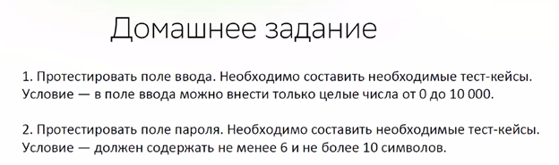

|  |  |  |
| --- | --- | --- |
| **Номер** | **Модуль** | **Описание** |
| NUM01 | Задание 1 | Контроль ввода значения 0 в поле ввода |
| NUM02 | Задание 1 | Контроль ввода значения -1 в поле ввода |
| NUM03 | Задание 1 | Контроль ввода значения 5000 в поле ввода |
| NUM04 | Задание 1 | Контроль ввода значения 10000 в поле ввода |
| NUM05 | Задание 1 | Контроль ввода значения 10001 в поле ввода |
| NUM06 | Задание 1 | Контроль ввода пустого значения в поле ввода |
| NUM07 | Задание 1 | Контроль ввода 5 пробелов в поле ввода |
| NUM08 | Задание 1 | Контроль ввода 1 пробела в поле ввода |
| NUM09 | Задание 1 | Контроль ввода дробных значений |
| PASS01 | Задание 2 | Контроль ввода пустого значения в поле пароля |
| PASS02 | Задание 2 | Контроль ввода 1 пробела в поле пароля |
| PASS03 | Задание 2 | Контроль ввода 6 пробелов в поле пароля |
| PASS04 | Задание 2 | Ввод некорректного значения пароля в поле ввода пароля |
| PASS05 | Задание 2 | Контроль чувствительности регистра у значений, вводимых в поле пароля |
| PASS06 | Задание 2 | Контроль ввода валидных данных в количестве 5 символов |
| PASS07 | Задание 2 | Контроль ввода валидных данных в количестве 6 символов |
| PASS08 | Задание 2 | Контроль ввода валидных данных в количестве 8 символов |
| PASS09 | Задание 2 | Контроль ввода валидных данных в количестве 10 символов |
| PASS10 | Задание 2 | Контроль ввода валидных данных в количестве 11 символов |
| PASS11 | Задание 2 | Контроль ввода эмоджи символов в размере 6 штук в поле ввода пароля |

### Задание №3. Тестирование требований

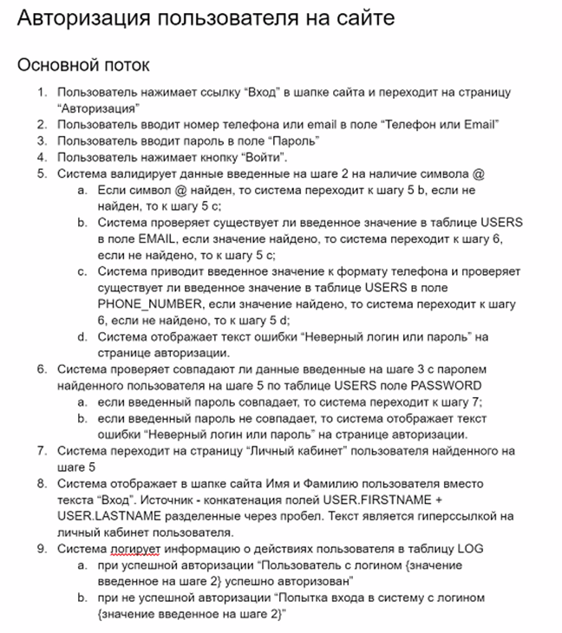

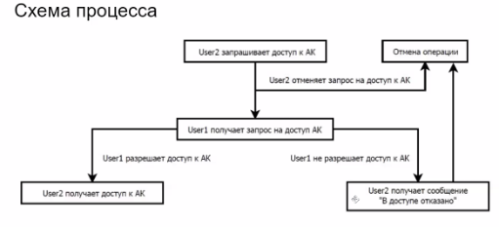

Выполненное задание: <https://docs.google.com/spreadsheets/d/1GL1SZ5tmlyoqKUXVo-NTbWJwyGrRxxzKn86nD_AWi-o/edit?usp=sharing>

### Задание №4. Тест кейсы. Users.

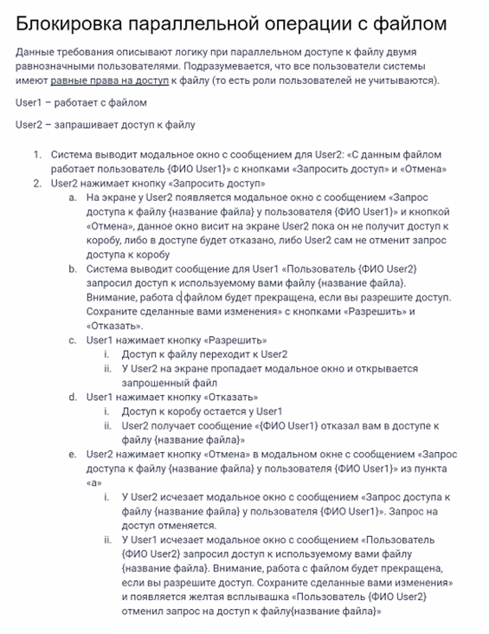

Выполненное задание: <https://docs.google.com/spreadsheets/d/10jYOWJvuXWeO7N12n3UQvH1OJO-pl78dYMGdrVvSLv0/edit?usp=sharing>

### Задание №5. Okko

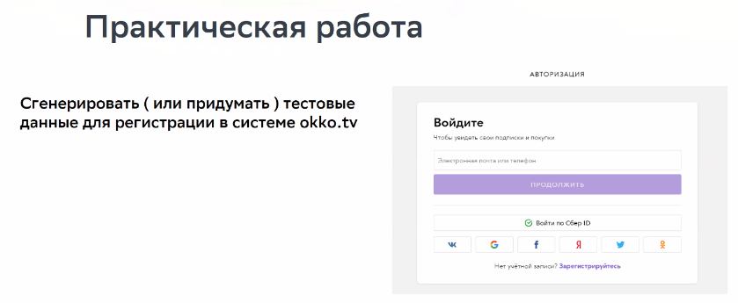

|  |  |  |  |  |
| --- | --- | --- | --- | --- |
| **Номер** | **Описание** | **Тестовые данные/ Ручные** | **Тестовые данные/ Сгенерированные** | **Комментарии** |
| **Регистрация / Эл.почта** | | | | |
| Позитивные проверки | | | | |
| 1 | Ввод валидных данных | utkinaos@list.ru | caxefin730@gyn5.com, |  |
| iym12599@zwoho.com, |
| 5076036537807@maiy.ru |
| 2 | Ввод валидных данных с точкой | utkina.os@list.ru | 344554.35788@yande1.ru, | Не первый и не последний символ |
| name.name@maic.ru, |
| myadress.maie@gmail.lom |
| Негативные проверки | | | | |
| 3 | Ввод данных с кириллицей | япишу@mail.ru | мойадресс@yande8.ru, |  |
| мойадресс@yande6.ru, |
| мойадресс@yande7.ru |
| 4 | Ввод данных со знаками !"№;%:?*()+=/\ | !"№;%:?*()+=/\@gmail.com | !"№;%:?*()+=/\@yande7.ru, |  |
| !"№;%:?*()+=/\@yande3.ru, |
| !"№;%:?*()+=/\@gmaiy.wom |
| 5 | Ввод данных без @ | myemailmail.ru | adress231gmaii.fom, |  |
| 123906nameyande7.ru, |
| 44198adressyande3.ru |
| 6 | Ввод длинного адреса эл. почты | 123email123email27081997123ema123123123123789654654231ilname123123emailname@yandex.ru | 123emait123emaii27081997123ema123123123123789654654231ifname123123emaiyname@maif.ru, |  |
| 123emait123emaii27081997123ema123123123123789654654231ifname123123emaiyname@gmaio.zom, |
| 123emait123emaii27081997123ema123123123123789654654231ifname123123emaiyname@yande6.ru |
| 7 | Ввод короткого адреса эл.почты | 1@mail.ru | m@gmair.rom, |  |
| m@gmaih.zom, |
| 3@yande6.ru |
| **Регистрация / Номер телефона** | | | | |
| Позитивные проверки | | | | |
| 1 | Ввод номера телефона +7 | 79882507979 | 79882507979 |  |
| 73514635508 |
| 79283715046 |
| 2 | Ввод номера телефона 8 | 89882507979 | 89882505267 |  |
| 89882505864 |
| 89090213145 |
| 3 | Ввод номера телефона без 7/8 | 9882507979 | 9882509820 |  |
| 9882505384 |
| 9882506171 |
| 4 | Ввод номера телефона 7 | 79882507979 | 73536653218 |  |
| 79285992408 |
| 71168113265 |
| 5 | Ввод номера телефона со скобками и тире | +7(988)250-79-79 | +7(928)275-91-35, |  |
| +7(909)480-04-12, |
| +7(928)314-59-15 |
| 6 | Ввод номера телефон иностранного оператора | 393280691691 | 395896482760 |  |
| 398025501401 |
| 394258251958 |
| Негативные проверки | | | | |
| 7 | Ввод номера телефона с одной недостающей цифрой в номере | 8988250797 | 8988327366 |  |
| 8988615466 |
| 8988718121 |
| 8 | Ввод номера телефона с лишней цифрой в номере | 898825079797 | 898876462455 |  |
| 898827567449 |
| 898838145572 |
| 9 | Ввод номера телефона со спец.символами | 8988250!"№; | 8988604!$%^, |  |
| 890984&*(#@, |
| 890948&*(#@ |
| 10 | Ввод городского номера телефона | 88632504646 | 88638931222 |  |
| 88636498817 |
| 88636652147 |

### Задание №6. Баг-репорт.

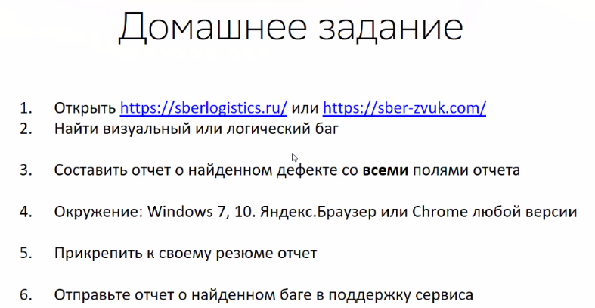

Выполненное задание: <https://docs.google.com/spreadsheets/d/1xFxm3kyETlom9H4gLGQNhtYOoZOcOLF-0cHKYb2f4Qw/edit?usp=sharing>

### Задание №7. Postman.

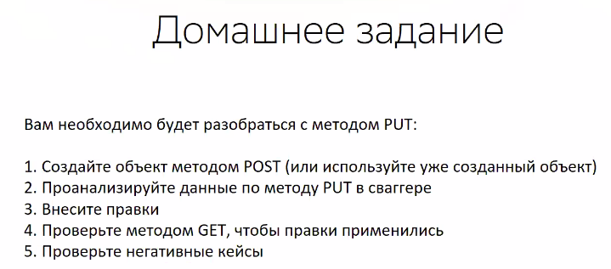

Ресурс: <https://petstore.swagger.io/#/pet/deletePet>

Окружение: Win 10 64x, Chrome 96.0.4664.45

Выполненное задание: <https://www.postman.com/utkinaos/workspace/my-workspace/collection/16455755-cf109f4e-a1c9-4f03-a8eb-8753c4aeb1dd>

<https://www.postman.com/utkinaos/workspace/my-workspace/collection/16455755-245f36e1-d797-4229-a610-202e3e38fc65> - с добавлением фото.

|  |  |  |  |
| --- | --- | --- | --- |
| **Тип запроса** | **Модуль** | **Описание** | **Комментарии** |
| Негативные проверки | | | |
| Post | Добавление питомца в магазин | Отправка запроса с пустым body | 415 |
| Post | Добавление питомца в магазин | Проверка ввода обязательных объектов json | Игнорируется, создается объект с присвоенным id, пустым photourls |
| Post | Добавление питомца в магазин | Кириллица в jsonData.id ("один") | 500 |
| Post | Добавление питомца в магазин | Кириллица в поле jsonData.id (один) | 400 |
| Post | Добавление питомца в магазин | Ввод отрицательного значения (-5) в jsonData.id | Автоматический подбор id |
| Post | Добавление питомца в магазин | Ввод дробного значения (3,5) в jsonData.id | 400 |
| Post | Добавление питомца в магазин | Ввод первого ноля (015) в jsonData.id | 400 |
| Post | Добавление питомца в магазин | Ввод json файл на входе дополнительный объект "status1": "available" | 200, игнорирование |
| Post | Добавление питомца в магазин | Ввод булевых значений (true/false) в jsonData.id | 500 |
| Post | Добавление фото для аккаунта | Добавление вложения в формате .pdf | 200 |
| Post | Добавление фото для аккаунта | Добавление вложения в форме .doc | 200 |
| Delete | Удаление питомца | Удаление несуществующего pet | 404 |
| Get | Запрос питомца по id | Запрос данных о несуществующем pet | 404 |

### Задание №8. Авторизация Сбермаркет.

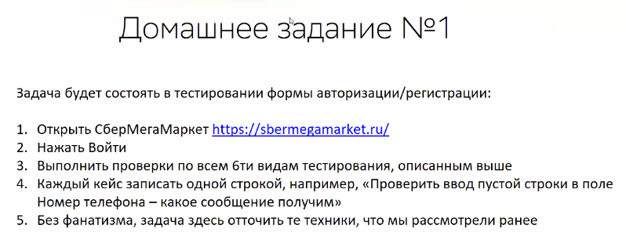

Выполненное задание: <https://docs.google.com/spreadsheets/d/1sA9I2krdyB5bJCk4vEQp6jDq0UbI4L2_QdMX9bqIPMY/edit?usp=sharing>

### Задание №9. DevTools.

Площадка: Сбермегамаркет

Окружение: Win 10 64x, Chrome 96.0.4664.45

|  |
| --- |
| **1. Скачать снэпшот.** |
| <https://drive.google.com/file/d/1YZsvshxchNgMDk0Tfq2-3EX6CW_sDghf/view?usp=sharing> |
| **2. Тег "Территория магазинов"** |
| <h2 class="page-title">Территория магазинов</h2> |
| **3. Подключенные соц.сети** |
| Vk, Facebook. |
| **4. Сертификат безопатности** |
| GlobalSign GCC R3 DV TLS CA 2020. |
| **5. Galaxy S III в горизонтальном положении** |
|  |

### Задание №10. Сбераптека, тестирование мобильного приложения.

Функциональное тестирование:

|  |  |  |
| --- | --- | --- |
| **Номер** | **Описание** | **Комментарии** |
| [FUNCPOZ01] | Контроль возможности установки приложения | Приложение установлено, без явных ошибок, появилась иконка рабочем столе устройства. |
| [FUNCPOZ02] | Проверка запуска ранее установленного ПО | ПО открывается, без явных ошибок. |
| [FUNCPOZ03] | Контроль возможности выбора г. Таганрог(отсутствует в списке обслуживания сервиса) в меню "Выбор города" при первоначальном входе в приложение | При вводе г. Таганрог ПО предлагает выбрать г.Ростов-на-Дону(ближайший город).. |
| [FUNCPOZ04] | Регистрация с валидными данными по номеру телефона | Смс код => Анкета => Код подтверждения на email(пришел, но не сразу, мин 10). Регистрация возможна. |
| [FUNCPOZ05] | Контроль возможности активации стартовых бонусов | После активации почты через переход по ссылке приходят 50 бонусов. |
| [FUNCPOZ06] | Контроль возможности добавления товаров в избранное | По нажатию на сердце рядом с товаром товар перемещается в меню "Избранное". |
| [FUNCPOZ07] | Контроль возможности добавления товаров в корзину | Товар добавляется всеми способами. |
| [FUNCPOZ08] | Проверка возможности оформления заказа из корзины при самовывозе без доп.получателей | Выбор самовывоза => Выбор аптеки => Выбор способа оплаты => Оформление заказа.  Данная возможность имеется. |
| [FUNCPOZ09] | Контроль возможности отмены заказа со статусом "Принят" | Отмена производится, предлагается выбрать причину. |
| [FUNCPOZ10] | Контроль смены положения экрана | Ориентация не меняется |
| [FUNCPOZ11] | Контроль работы меню “Поиск” | Открывается меню с результатом поиска. |
| [FUNCPOZ11] | Проверка возможности очистить поле поиска кнопкой “х” | Кнопка работает, поле очищается. |
| [FUNCPOZ11] | Проверка возможности открыть страницу товара из “Товары дня” | По нажатию товара с товарах дня открывается страница с подробным описанием товара. |
| [FUNCPOZ11] | Возможность оценить приложение из вкладки “Профиль” | Открывается страница в Apple Store с меню оценки приложения. имеется возможность указать кол-во звезд, добавить описание, заголовок и отправить отзыв. |
| [FUNCPOZ12] | Попытка изменить адрес для самовывоза на г. Волгодонск из "Оформление заказа" | Через страницу "На карте" и поиске по г.Волгодонск действий не происходит, при просмотре "Списком" отмечено что Аптек по данному запросу не найдено |

Функциональное тестирование:

|  |  |  |  |
| --- | --- | --- | --- |
| **Номер** | **Описание** | **Комментарии** | **Вложения** |
| [FUNCNEG01] | Контроль поведения меню поиска при поиске товара с наименованием Аааааа(+-260 символов а на кириллице) | По запросы (Ааааааааа....+-260символов) ничего не найдено, Наименование товара для поиска наскакивает на товары дня. |  |
| [FUNCNEG02] | Попытка отправить форму "Задать вопрос" из меню "Контакты" с темой заказа "Доставка заказа", почтой без ru(utkinaos@list.), текстом "Заказ". | Уведомление: Почта введена некорректно, текст обращение не может быть менее 10 символов. |  |
| [FUNCNEG03] | Попытка в поиске товаров ввести “сбербанк” | Появляется уведомление: по запросу “Сбербанк” ничего не найдено. |  |
| [FUNCNEG03] | Поиск иностранного города в меню “Карта аптек” | Меню поиска не реагирует на город Sparanise после ввода города и нажатия кнопки “Поиск”.  При попытке поиска валидных городов - поиск также не осуществляется. |  |
| [FUNCNEG04] | Контроль работы меню “Корзина” при отсутствии соединения с интернетом во время работы в приложении | Появляется уведомление. Корзина не доступна.  Требуется иное уведомление, более понятное пользователю. |  |

Тестирование безопасности:

|  |  |  |
| --- | --- | --- |
| **Номер** | **Описание** | **Комментарии** |
| [SECURPOZ01] | Контроль запроса на доступ к камере при первичном запуске режима сканирования | Запрос появляется первично. |
| [SECURPOZ02] | Проверка запроса на доступ к микрофону при первичном голосовом поиске товара в каталоге | Запрос появляется первично. |
| [SECURPOZ03] | Проверка сокрытия данных пароля при установке пароля в меню "Изменить пароль" | Данные в поле “Новый пароль” и “Подтвердите пароль” скрываются астерисками. |
| [SECURPOZ04] | Проверка возможности изменить пароль в меню "Изменить пароль" | Пароль изменен. При повторном входе пароль принят. Требуется подтвердить номер телефона при повторном входе. |

Тестирование безопасности:

|  |  |  |  |
| --- | --- | --- | --- |
| **Номер** | **Описание** | **Комментарии** | **Вложения** |
| [SECURNEG01] | Контроль возможности запуска режима сканирования при отключенном доступе через меню "Настройки" устройства | Уведомление: "Не удалось начать сканирование". Требуется более информативное уведомления пользователя. Предложение включить разрешения для камеры в настройках. |  |
| [SECURNEG02] | Контроль возможности запуска режима голосового поиска при отключенном доступе через меню "Настройки" устройства | Появляется всплывающее белое окно(без текста) и исчезает через 1-2 сек.  Требуется уведомление клиента о необходимости включить разрешение для микрофона в меню телефона “настройки”. |  |

Тестирование совместимости:

|  |  |  |
| --- | --- | --- |
| **Номер** | **Описание** | **Комментарии** |
| [COMPPOS01] | Контроль корректного отображения выбранной локации в меню "Доставка" | При выборе локации, данные в меню "Доставка", в адресе для самовывоза и пр. предлагается работать с ранее выбранной локацией |
| [COMPPOS02] | Контроль автоматического заполнения точки для самовывоза при формировании второго и более заказа с самовывозом | Точка заполняется согласно ранее заполненными данными |
| [COMPPOS03] | Контроль работы голосового поиска при наличии активного звонка | Голосовой поиск появляется и скрывается.  Требуется уведомление для клиента. |
| [COMPPOS04] | Контроль работы поиска по штрихкоду во время активного звонка | Функция “Поиск по штрихкоду” работоспособна в данных условиях. |

Тестирование локализации и глобализации:

|  |  |  |
| --- | --- | --- |
| **Номер** | **Описание** | **Комментарии** |
| [GLOBALPOS01] | Контроль отображения информации в приложении при смене языка на английский | Данные отображаются на русском языке. Перевод приложения не производится. |
| [GLOBALPOS02] | Контроль возможности авторизоваться с иностранным номером телефона |  |

Тестирование удобства использования:

|  |  |  |
| --- | --- | --- |
| **Номер** | **Описание** | **Комментарии** |
| [USABILPOS01] | Контроль соответствия шрифтов требованиям | См.требования |
| USABILPOS02] | Проверка доступности меню "Задать вопрос" | Не слишком очевидно где находится меню обратная связь |
| [USABILPOS03] | Проверка доступности и удобства поиска информации по оплате | Информация изложена текстом, как для физ. так и для юр.лиц в профиле физ.лица. |
| [USABILPOS04] | Контроль корректной работы навигационного меню | Меню логично, доступно, соответствует требованиям. Переход между пунктами меню возможен, совершается быстро, без визуальных помех. |

Стрессовое тестирование:

|  |  |  |
| --- | --- | --- |
| **Номер** | **Описание** | **Комментарии** |
| [STRESPOS01] | Контроль поведения приложения при остатке заряда 10% | Приложение работает аналогично устройству с полным зарядом батареи. |
| [STRESPOS02] | Контроль возможности оформления заказа при сигнале E | Провести проверку |
| [STRESPOS03] | Контроль возможности быстро добавить в корзине колличество товара кнопкой “+” | При быстром нажатии количество товара отматывается до 1. Вложение: <https://drive.google.com/file/d/1ncX8vjz_UCn7BTni1jL9ZnSPNq2uSE1E/view?usp=sharing> |
| [STRESPOS04] | Проверить работу приложения загруженности оперативной памяти устройства | При открытии 10 приложений приложение работает без заметных отклонений. |

Стрессовое тестирование: 

|  |  |  |
| --- | --- | --- |
| **Номер** | **Описание** | **Комментарии** |
| [STRESNEG01] | Контроль поведения устройства при MAX +1 пользователь совершающий формирование заказа | См. требование. |

Кросс-платформенное тестирование:

|  |  |  |
| --- | --- | --- |
| **Номер** | **Описание** | **Комментарии** |
| [PLATFPOS01] | Контроль возможности установки приложения на Ipad Mini 1 | Приложение не поддерживается на данном устройстве. |
| [PLATFPOS01] | Контроль возможности установить ПО на IPAD Air2, 15.02.2 | Приложение доступно для установки. |

Тестирование производительности:

|  |  |  |
| --- | --- | --- |
| **Номер** | **Описание** | **Комментарии** |
| [PRODUCPOS01] | Контроль потраченного времени на установку приложения с уровнем сигнала LTE | Приложение установлено за +-30 сек. Сразу после стало доступно для открытия. |
| [PRODUCPOS02] | Контроль потраченного времени на открытие ПО | По открывается за 8 секунд. |
| [PRODUCPOS03] | Контроль количества занимаемого места на устройстве |  |
| [PRODUCPOS04] | Контроль расхода батареи |  |

### Задание №11. Postman. Автотесты. Открытое API.

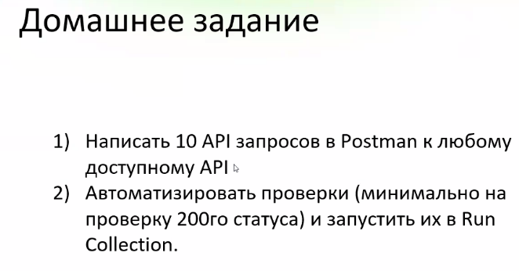

Выполненное задание:

<https://www.postman.com/utkinaos/workspace/my-workspace/collection/16455755-9484aff2-0374-4f82-9160-7965ca30d803>

Легенда: создание нового рандомного юзера, создание новой рандомной компании, осуществление поиска созданного юзера, компании.

### Задание №12. Запросы SQL. Часть1.

Описание таблиц базы данных bank

|  |  |
| --- | --- |
| **Таблица** | **Описание** |
| **Account** | Конкретный счет, открытый для конкретного клиента |
| **Customer** | Физическое или юридическое лицо, известные банку |
| **Business** | Клиент-юридическое лицо (подтип таблицы Customer) |
| **Individual** | Клиент-физическое лицо (подтип таблицы Customer) |
| **Officer** | Человек, которому разрешено вести дела от лица клиента-юридического лица |
| **Employee** | Сотрудники банка |
| **Department** | Департаменты банка |
| **Product** | Услуга банка, предлагаемая клиентам |
| **Product_type** | Группы услуг |
| **Transaction** | Транзакции, движение средств по счетам |

[Схема отношений между таблцами базы данных](https://drive.google.com/file/d/1-UDBGD2tLFaekmXMMEl3phsEVRRUeCOi/view?usp=sharing)

Упражнение 1

Извлеките ID, имя и фамилию всех юанковских сотрудников. Выполните сортировку по фамилии, а затем по имени.

select a.emp_id, a.fname, a.lname from employee as a order by a.lname, a.fname ASC;

Упражнение 2

Извлеките ID счета, ID клиента и доступный остаток всех счетов, имеющих статус ‘ACTIVE' и доступный остаток более 2500 долларов.

select b.account_id, b.cust_id from account as b where b.status = 'ACTIVE' and b.avail_balance > 2500;

Упражнение 3

Напишите запрос к таблице account, возвращающий ID сотрудников, открывших счета (используйте столбец account.open_emp_id). Результирующий набор должен включать по одной строке для каждого сотрудника.

select distinct c.open_emp_id from account c;

Упражнение 4

Создайте запрос, выбирающий все счета, открытые в 2002 году.

select * from account where open_date between '2002-00-00' and '2003-00-00';

Упражнение 5

Создайте запрос, выбирающий всех клиентов-физических лиц, второй буквой фамилии которых является буква ‘a’ и есть буква ‘e’ в любой позиции после ‘a’.

select * from individual where lname LIKE '_a%e%';

### Задание №13. Запросы SQL. Часть 2.

**Упражнение 1**

Создайте запрос для выбора всех сотрудников, начальник которых приписан к другому отделу (отличному от отдела сотрудника). Извлеките ID, имя и фамилию сотрудника.

select s.emp_id, s.fname, s.lname

 from employee s

inner join employee l on s.superior_emp_id = l.dept_id

where s.dept_id != l.emp_id;

**Упражнение 2**

Напишите запрос, по которому для каждого клиента-физического лица (customer.cust_type_cd = ‘I’) возвращаются ID счета, федеральный ID (customer.fed_id) и тип созданного счета (product.name).

select c.cust_id, c.fed_id, R.name from customer c

inner join

(select u.cust_id, u.product_cd, f.name from account u

join product f on u.product_cd = f.product_cd) R

on R.cust_id = c.cust_id

where c.cust_type_cd = 'I';

**Упражнение 3**

Напишите составной запрос для выбора имен и фамилий всех клиентов-физических лиц, а также имен и фамилий всех сотрудников. Отсортируйте результаты по столбцу lname.

select q.fname, q.lname from

(select w.fname, w.lname from customer c

inner join individual w on c.cust_id = w.cust_id

where c.cust_type_cd = 'I'

union select fname, lname from employee) q order by q.lname

**Упражнение 4**

Создайте запрос для подсчета количества счетов, имеющихся у каждого клиента. Выведете ID клиента и количество его счетов. Добавьте условие для вывода только тех клиентов, у которых не менее двух счетов.

select e.cust_id, e.Summa from

(select n.cust_id, sum(n.account_id) as Summa from account n

group by n.cust_id) e

where e.Summa > 1

**Упражнение 5**

Создайте запрос к таблице employee для получения ID, имени и фамилии сотрудника вместе с названиями отдела и отделения, к которым он приписан. Используйте подзапросы, а не JOIN.

select e.emp_id, e.fname, e.lname,

(select d.name from department d where d.dept_id = e.dept_id) Department,

(select b.name from branch b where b.branch_id = e.assigned_branch_id) Branch

 from employee e

**Упражнение 6**

Создайте запрос, который выводит следующую информацию по сотрудникам с должностью Teller:

·         ID сотрудника

·         имя и фамилия сотрудника

·         в третьем столбце написано:

o   middle, если сотрудник устроился на работу раньше 2003 года (поле start_date)

o   junior если сотрудник работает в банке с 2003 года и позже

select z.emp_id, z.fname, z.lname,

(case when z.start_date < '2003-01-01' then 'middle'

else 'junior' end)

from employee z

where z.title = 'Teller'

**Упражнение 7**

Написать UPDATE запрос, в условии фильтрации которого (блок WHERE) используется подзапрос

update transaction

set amount = amount * 10

where account_id in

(select account_id from account where status = 'ACTIVE');

**Упражнение 8**

Написать INSERT запрос, который вставляет в таблицу несколько строк, данные для которых возвращает подзапрос

insert into account (product_cd,cust_id,open_date,close_date,last_activity_date,status,open_branch_id,open_emp_id,avail_balance,pending_balance)

(select distinct 'BUS' as product_cd, cust_id,

'2021-12-14' as open_date, null as close_date, null as last_activity_date, 'ACTIVE' as status, 1 as open_branch_id, 1 as open_emp_id, 0 as avail_balance, 0 as pending_balance

from account

where open_date < '2001-01-01'

)